Aluna: Viviane Rodrigues Pagano

RESUMO

O Objetivo deste estudo foi, estruturar um Balanced Scorecard (BSC) como ferramenta de gestão de comunicação de metas e avaliação de resultados como ferramenta de gestão na distribuidora de produtos cirúrgicos médicos e hospitalares Suprimed Sul, empresa comercial de médio porte situada na cidade de Porto Alegre. O BSC é um modelo de gestão que tem por objetivo criar valor para os acionistas, mensurando indicadores financeiros e não financeiros baseados em quatro perspectivas, financeira, clientes, processos internos e aprendizado e crescimento. Para atingir tal objetivo, utilizando a ferramenta BSC foi verificado se o plano estratégico está alinhado com a missão, visão e objetivos estratégicos da empresa, permitindo a criação de um mapa estratégico que servirá de base para identificar os indicadores para demonstrar o desempenho das atividades sob as 4 perspectivas do BSC. A metodologia desenvolveu-se por meio de pesquisa aplicada apoiada em procedimentos técnicos de pesquisa bibliográfica, pesquisa documental e estudo de caso abordando o problema de forma qualitativa e quantitativa. Após as análises foi proposto a estrutura do BSC com os indicadores de desempenho para a empresa em estudo.

Palavras chaves do Trabalho: Planejamento Estratégico, Indicadores, Balanced Scorecard
LISTA DE FIGURAS

Figura 1: Matriz SWOT - quadro de análise de equilíbrio 19
Figura 2: Um modelo simples de criação de valor 21
Figura 3: Etapas de um processo contínuo de criação valor 22
Figura 4: Modelo de mapa estratégico 23
Figura 5 Estrutura do Balanced Scorecard 25
Figura 6 Indicadores Financeiros 27
Figura 7 Indicadores da perspectiva de clientes 29
Figura 8 A Perspectiva do Cliente – Medidas Essenciais 30
Figura 9: A Perspectiva dos Processos Internos. 32
Figura 10 Indicadores da perspectiva de processos internos 33
Figura 11 Indicadores da perspectiva de aprendizado e crescimento 35
Figura 12 Organograma da empresa Suprimed Sul 44
Figura 13 Mapa Estratégico 48
Figura 14 Indicadores para o BSC 52

SUMÁRIO

1 INTRODUÇÃO 11
1.1 CONTEXTUALIZAÇÃO 11
1.2 PROBLEMA DE PESQUISA 11
1.3 OBJETIVOS 11
1.3.1 Objetivo Geral 12
1.3.2 Objetivos Específicos 12
1.4 JUSTIFICATIVA 12
1.5 ESTRUTURA DO TRABALHO 13
2. REFERENCIAL TEÓRICO 14
2.1 MISSÃO, VALORES E VISÃO 14
2.2 ESTRATÉGIA 14
2.2.1 Estratégia e o Balanced Scorecard (BSC) 15
2.2.2 Planejamento 16
2.2.2.1 Planejamento Estratégico 16
2.2.2.2 Planejamento Tático 17
2.2.2.3 Planejamento Operacional 17
2.2.3 Matriz Swot 18
2.3 FERRAMENTA GESTÃO / NOVAS PERSPECTIVAS 20
2.4 MAPA ESTRATÉGICO 21
2.5 BALANCED SCORECARD 24
2.6 PERSPECTIVA DO BALANCED SCORECARD 25
2.6.1 Perspectiva Financeira 26
2.6.2 Perspectiva de Clientes 28
2.6.3 Perspectivas de Processos Internos 32
2.6.4 Perspectivas de Aprendizado e Crescimento 34
2.7 INTEGRAÇÃO DE MEDIDAS DO BSC A ESTRATÉGIA 36
3. METODOLOGIA 38
3.1 CARACTERIZAÇÃO DA PESQUISA 38
3.1.1 Objetivo da Pesquisa 38
3.1.2 Natureza da Pesquisa 38
3.1.3 Abordagem do Problema 39
3.1.4 Procedimentos 40
3.2 DELIMITAÇÃO DA PESQUISA 40
3.3 TÉCNICA E INSTRUMENTOS DE COLETA DE DADOS 41
3.4 TÉCNICA DE ANÁLISE DE DADOS 42
4. COLETA E ANÁLISE DE DADOS 43
4.1 CONTEXTUALIZAÇÃO 43
4.1.1 A Empresa 43
4.1.2 Suprimed Sul 43
4.1.3 Por que o Balanced Scorecard 44
4.2 COLETA DE DADOS 44
4.3 ANÁLISE DOS DADOS 47
4.3.1 A Estratégia a partir da Missão, dos Valores e da Visão da empresa 47
4.3.2 Mapa Estratégico 48
4.3 3 Perspectivas Financeira 49
4.3 4 Perspectivas de Clientes 50
4.3 5 Perspectivas de Processos Internos 51
4.3 6 Perspectivas de Aprendizado e Crescimento 52
4.3.7 Indicadores para o BSC 53
5. CONCLUSÃO 54
REFERÊNCIAS 55

1 INTRODUÇÃO

O Tema escolhido para a elaboração deste trabalho monográfico se dá de acordo com a necessidade da empresa Suprisul Suprimentos Médicos em ter um medidor de desempenho que permita analisar os indicadores financeiros os não financeiros.

1.1 CONTEXTUALIZAÇÃO

O modelo de gestão de desempenho estudado neste trabalho é o Balanced Scorecard (BSC), ferramenta que surgiu da necessidade de grandes empresas em medir os indicadores financeiros e os não financeiros também, podendo ser aplicado para toda empresa independente de seu tamanho. Suas proposições podem atender as expectativas das empresas pequenas e de médio porte proporcionando uma visão do resultado e seus efeitos financeiros.
A Suprisul Suprimentos Médicos Ltda (Suprimed Sul) é uma empresa comercial de médio porte que trabalham com a distribuição de fios de sutura, seus gestores têm o interesse de analisar os indicadores financeiros e não financeiros, e ajudar nesta necessidade está o objetivo de estudo deste trabalho.
Diante disso, este trabalho busca, através de um estudo de caso realizado na Suprimed Sul no segundo semestre de 2013, identificar como estruturar um modelo de Balanced Scorecard (BSC) em uma distribuidora de produtos cirúrgicos hospitalares, avaliado o plano estratégico e seu alinhamento com a missão, a visão e os objetivos estratégicos da empresa, através da utilização do mapa estratégico que permitiu identificar os indicadores para demonstrar o desempenho das atividades sob as 4 (quatro) perspectivas e estruturar o BSC

1.2 PROBLEMA DE PESQUISA

Como estruturar um modelo de Balanced Scorecard em uma empresa distribuidora de produtos cirúrgicos hospitalares?

1.3 OBJETIVOS

No intuito de resolver a problemática proposta neste trabalho, os objetivos da pesquisa foram divididos em geral e específicos.

1.3.1 Objetivo Geral

Estruturar um modelo do Balanced Scorecard como ferramenta de comunicação de metas e avaliação de resultados para atender as particularidades de uma distribuidora de produtos cirúrgicos hospitalares.

1.3.2 Objetivos Específicos

- Avaliar o plano estratégico e seu alinhamento com a missão, a visão e os objetivos estratégicos da empresa;
- Desenvolver o mapa estratégico do Balanced Scorecard;
- Identificar os indicadores para demonstrar o desempenho das atividades sob as 4 perspectivas do BSC;
- Propor a estrutura do BSC com os indicadores de desempenho.

1.4 JUSTIFICATIVA

No âmbito atual a excelência da organização é exigida constantemente, o maior desafio do administrador é conservar um sistema de informação gerencial que forneça informações precisas e convenientes para tomar decisões corretas.
Neste cenário, o BSC é visto como um método organizacional que pode ser aplicado para gerenciar importantes procedimentos como estabelecimento de metas individuais e do grupo, além de servir como ferramenta para avaliação de resultados.
O BSC utiliza grandezas financeiras e não financeiras de uma empresa, permitindo ao administrador acompanhar a organização com o balanceamento da visão financeira e operacional com viés de longo prazo.
Portanto, a presente pesquisa se justifica pela sugestão de propor um modelo de avaliação de desempenho, com base no Balanced Scorecard, elaborado para distribuidora de produtos cirúrgica médicos hospitalares, consolidando-se como uma proposta de transformação de comunicação de metas e avaliação de desempenho, fundamentada na gestão estratégica.

1.5 ESTRUTURA DO TRABALHO

O presente trabalho de pesquisa foi estruturado em cinco capítulos, com o objetivo de construção de um modelo de comunicação de metas e avaliação de desempenho, para uma distribuidora de produtos cirúrgicos hospitalares, com base no Balanced Scorecard.
No primeiro capítulo, desenvolveu-se a contextualização, problema de pesquisa, objetivo geral e objetivos específicos e a justificativa pela escolha do tema abordado.
No segundo capítulo, buscou-se abordar os seguintes assuntos: missão, valores e visão, estratégia, estratégia relacionada ao Balanced Scorecard, planejamento, sendo eles estratégico, tático, e operacional, matriz swot, ferramenta gestão sob novas perspectivas, mapa estratégico, Balanced Scorecard (BSC), perspectivas do Balanced Scorecard, sendo elas financeira, perspectiva de clientes, perspectivas de processos internos e perspectivas de aprendizado e crescimento, e a integração das medidas do BSC à estratégia a fim de embasar teoricamente o presente trabalho.
No terceiro capítulo, apontou-se a metodologia utilizada, definindo a pesquisa.
No quarto capítulo, apresentou-se a caracterização da empresa, bem como a aplicação do presente estudo e seus resultados.
No quinto capítulo, foram apresentadas as conclusões da pesquisa com base nos objetivos propostos.

2. REFERENCIAL TEÓRICO

2.1 MISSÃO, VALORES E VISÃO

Segundo Figueiredo e Caggiano (1997, p.24) “Missão significa finalidade, objetivo ou propósito básico e permanente da existência de uma empresa; está sempre ligada ao oferecimento de produtos e serviços para a satisfação das necessidades do consumidor”.
A missão de uma empresa estabelece o que a organização está disponível para fazer, e para quem, é a destinação de sua existência, ela deve responder as perguntas: Estou no mercado para quê? E para quem?.
Sink e Tuttle (1993) comentam que visão é o futuro, mostra onde a empresa quer chegar, e para garantir este objetivo, ela deve ser compartilhada e compreendida com todos os integrantes da empresa.
A Missão e a Visão são coirmãs, não tem como ter a visão sem ter a missão da empresa, a missão mostra o que a empresa é, o que faz seu diferencial, já a visão mostra o futuro, onde a empresa quer chegar, onde ela quer se posicionar no mercado, como se fosse uma meta a ser atingida, tendo uma data estabelecida. (Leme e Vespe, 2008).
Valores são as crenças e comportamento que dão personalidade para a empresa, determinando uma ética e princípios para atuação dos funcionários e gerentes da empresa como um todo. Kaplan e Norton (1997).

2.2 ESTRATÉGIA

De acordo com Oliveira (a) (2009, p.6),

Estratégia é a situação em que existe uma identificada, analisada e efetiva interligação entre os fatores externos – não controláveis – e internos – controláveis – da empresa, que visa interagir com as oportunidades e as ameaças ambientais ou externas perante os pontos fortes e fracos internos da empresa.

A estratégia da empresa é composta por um conjunto de mudanças competitivas que tendem a alcançar um excelente desempenho da empresa, reconhecendo onde se quer chegar diante de seus objetivos; estratégia é a maneira de pensar no futuro, Lima (2008).
No entendimento de Luzio (2005, p. 11).

Estratégia é um conjunto integrado de escolhas bem definidas e implantadas, que estabelece as diretrizes fundamentais para a gestão do negócio e as principais transformações que a empresa deverá empreender para criar as condições de realização dos seus sonhos, sua visão de futuro e sua missão.

A estratégia é composta por conjunto de objetivos que está relacionada a um conceito de escolha onde se quer chegar, sendo definida como a teoria de como se alcançar vantagens competitivas, sendo capaz de gerar um maior valor econômico para a empresa do que seus concorrentes, Barney e Hesterly (2011).

2.2.1 Estratégia e o Balanced Scorecard (BSC)

De acordo com Kaplan e Norton (1997, p.25),

O Scorecard cria uma estrutura, uma linguagem, para comunicar a missão e a estratégia, e utiliza indicadores para informar os funcionários sobre os vetores do sucesso atual e futuro. Ao articularem os resultados desejados pela empresa com os vetores desses resultados, os executivos esperam canalizar as energias, as habilidades e os conhecimentos específicos das pessoas na empresa inteira, para alcançar as metas de longo prazo.

Para os executivos, o Balanced Scorecard (BSC) é uma ferramenta completa, pois traduz a missão, visão e a estratégia da empresa num conjunto de medidas de desempenho, trazendo valores e crenças essenciais a todos os funcionários. Segundo Kaplan e Norton (1997) a missão deve ser clara e estimulante, mostrando os mercados-alvo e produtos essenciais. Por Exemplo: Proporcionar o melhor serviço de distribuição e atendimento aos nossos clientes. A missão da empresa contém suas habilidades distintivas e um vetor estratégico. Levy (1992)
O Desenvolvimento estratégico do BSC começa com a missão bem definida. Segundo Levy (1992) a missão determina que o objetivo permanente e prioritário seja criar valor para o acionista e determinar qual o mercado será servido, uma vez que Levy (1992, p.75) também conceitua missão como:

“A missão é a vinculação lógica entre os requisitos dos mercados, o portfólio dos negócios, o vetor estratégico de cada negócio e as habilidades distintivas com que a empresa decide atuar nesses negócios.”

Desta forma o processo para traçar objetivos para o BSC passa pela definição da missão e da visão da empresa, é necessário que a empresa saiba onde quer ir, e onde quer se ver no futuro para poder traçar a estratégia.
Para estruturar um BSC, desde a definição ou alinhamento da missão e da visão da empresa, até os resultados esperados, diante dos seus objetivos, desafios e metas é necessário traçar uma meta estratégica e desdobra-la em objetivos estratégicos.

2.2.2 Planejamento

Planejamento é construir um referencial futuro, a partir do conhecimento de onde se quer chegar, com ações que levam a algum lugar. Para chegar ao lugar desejado é necessário um planejamento previamente calculado, diminuindo o risco e obtendo resultados excelentes.
Segundo Almeida (2003, p.38)

O Planejamento nas entidades é dividido em três níveis:
- Nível estratégico, em que são planejadas as decisões que afetam o todo da entidade. Além disso, não se pode voltar atrás, uma vez que essas decisões a afetem a longo prazo;
- Nível administrativo, também conhecido como tático ou integrativo, que faz a ligação entre as decisões estratégicas e as operacionais;
- Nível operacional, em que as ações realmente acontecem.

É necessário que haja um alinhamento entre os níveis de planejamento estratégico, administrativo e operacional, para refletir os objetivos da entidade. Para que haja um acompanhamento deste planejamento é necessário que seja organizado um cronograma com datas estabelecidas que servirão de controle para que as ações previstas sejam efetivamente realizadas, Almeida (2003).

2.2.2.1 Planejamento Estratégico

Planejamento estratégico é a ferramenta que cria a estratégia através de levantamentos de dados, servindo para conduzir e orientar a empresa para a conclusão de seus objetivos, tendo como finalidade minimizar riscos que venham a aparecer durante o percurso da empresa.
Segundo Almeida (2003, p.13)

Planejamento estratégico é uma técnica administrativa que procura ordenar as ideias das pessoas, de forma que se possa criar uma visão do caminho que se deve seguir (estratégia). Depois de ordenar as ideias, são ordenadas as ações, que é a implementação do Plano Estratégico, para que, sem desperdício de esforços, caminhe na direção pretendida.

Planejar reflete no aumento das chances da empresa obter sucesso, num mundo de negócios que muda frequentemente, terem apenas planos estratégicos não é garantia de sucesso, pois o planejamento estratégico será tão eficiente quanto às premissas que nele forem incluídas. Planejar é um processo que faz com que as empresas visualizem o futuro, visualizando algumas dificuldades, permitindo ter atitudes pró ativas, realizar pontos fracos e otimizar os pontos fortes, Levy (1992).
O Planejamento estratégico tem uma extensão de longo prazo, desenvolvido por um nível empresarial institucional abrangendo a empresa como um todo, Chiavenato (2007)

2.2.2.2 Planejamento Tático

Depois de estabelecidos a missão e os objetivos estratégicos da empresa, serão definidos as táticas, ou seja, os meios que serão empregados para alcançar esses objetivos. É a etapa em que se identifica e escolhe as alternativas operacionais que tornem viáveis o alcance da estratégia, Oliveira (a) (2009).
Planejamento tático é o método administrativo que tem como propósito aprimorar determinada área de resultado, não se tratando da empresa toda, este planejamento trabalha com análises dos objetos, sendo eles especificados no planejamento estratégico, ele é incrementado pelos níveis da organização, tendo como principal finalidade o uso eficaz dos recursos existentes e pré-estabelecidos, Oliveira (a) (2009).
O Planejamento tático tem uma extensão de médio prazo, desenvolvido por um nível empresarial intermediário, abrangendo uma área específica da empresa que pode ser um departamento ou uma divisão, Chiavenato (2007)

2.2.2.3 Planejamento Operacional

Planejamento Operacional cuida essencialmente de “o que fazer” e com o “como fazer” do nível em que as tarefas são realizadas, afetando especificamente as atividades de nível operacional, do dia-a-dia, Chiavenato (2007).
Em todos os níveis da empresa as etapas do planejamento devem estar alinhadas a sua missão, como exemplifica Oliveira (a) (2009) quando indica que a estratégia de maximização de lucro deve estar alinhada ao preço definido no plano operacional.
Oliveira (a) (2009) ainda exemplifica este alinhamento lembrando que o aumento ou diminuição das margens depende da negociação com fornecedores, da eficácia do setor de compras/estoques e da formação do mix de produtos. O papel do planejamento operacional no supermercado será a definição da forma de operacionalização desse processo.
O planejamento operacional, portanto, sai da amplitude e entra no detalhe, relacionando os recursos, mercadorias, volumes, preços e outras variáveis, num determinado espaço de tempo. Para acompanhar a realização do planejamento operacional utiliza-se o orçamento, instrumentos capaz de comparar o realizado com o que foi efetivamente planejado. Oliveira (b) (2009).
O Planejamento operacional tem uma extensão de curto prazo, desenvolvido por um nível empresarial operacional abrangendo uma operação específica ou uma tarefa, Chiavenato (2007)

2.2.3 Matriz Swot

A Matriz Swot é uma ferramenta que tem por objetivo analisar os pontos fortes e fracos, oportunidades e ameaças podendo ser utilizada em qualquer tipo de cenário, seja ele de uma empresa pequena como na gestão de uma multinacional.
Ao distinguir esses pontos a empresa vai estar pronta para dar início ao seu planejamento estratégico, pois terá o embasamento necessário de informações que merecem uma dedicação maior, Kotler (2000).
Segundo Palmer (2006, p. 78,79).

Os fatores externos são listados lado a lado com as forças e fragilidades internas. Uma oportunidade no ambiente externo só pode ser explorada se a organização tem as potencialidades ou forças internas necessárias para isso. Se, por conta de fragilidade internas, a organização não for capaz de aproveitar uma oportunidade, talvez o mais recomendado seja “tirar o time de campo”. Por isso os termos “oportunidades” e “ameaças” não devem ser vistos isoladamente, e sim avaliados no contexto dos recursos da organização e de sua capacidade de explorá-los.

De acordo com Kotler (2000) a avaliação global das forças (streengths) fraquezas (weaknesses) oportunidades (opportunities) e ameaças (threats) fazem parte dos componentes da Matriz SWOT, elas denominam como deverá ser elaborado um balanço, diante de indicadores bons e ruins. Os integrantes da Matriz SWOT:
- Ambiente Interno (Forças e Fraquezas) – Principais aspectos, a força mostra as vantagens competitivas que a empresa possui diante dos seus concorrentes. Fraqueza demonstra pontos a serem melhorados, pois mostram fragilidades competitivas diante dos seus concorrentes.
- Ambiente Externo (Oportunidades e Ameaças) – Oportunidades são as análises externas e deve influenciar de maneira positiva a empresa, algo que não está sobre o comando da empresa. As ameaças são forças externas que tem o poder de influenciar negativamente a organização, devendo ter atenção dos gestores para superá-las.

Figura 1: Matriz SWOT - quadro de análise de equilíbrio
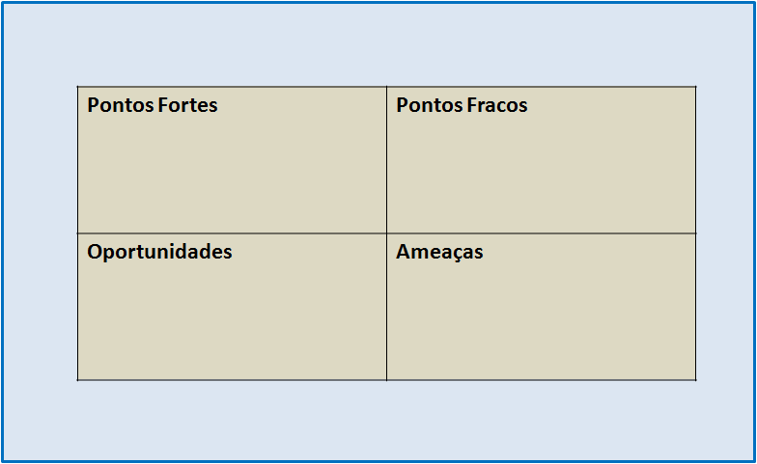
Fonte: Vicente (1999, p. 59).
A Análise SWOT é uma ferramenta que tende a provar a situação estratégica que a organização deve aderir para alcançar seus objetivos, levando em conta os componentes da matriz swot, força, fraqueza, oportunidades e ameaças, Vicente (1999).
A Análise SWOT diversas vezes é realizada periodicamente pelas organizações com a intenção de mapear sua colocação diante do ambiente em geral, principalmente em comparação aos concorrentes e as mudanças que ocorrem a cada momento, Chiavenato (2007).
A visão conjunta e globalizada dos pontos fortes e fracos da empresa, analisados a partir do ambiente interno, com as oportunidades e ameaças, analisados a partir do ambiente externo, permite visualizar um conjunto de medidas estratégicas que proporciona otimização do efeito das oportunidades e redução do impacto das ameaças, Sobral e Peci (2008).
Kotler e Keller (2006) afirmam que após realizar uma análise da matriz SWOT, a organização pode designar metas específicas para o tempo de planejamento, este ciclo do processo é utilizado para o estabelecimento de metas.

2.3 FERRAMENTA DE GESTÃO SOB NOVAS PERSPECTIVAS

O BSC preserva as medidas financeiras tradicionais, mesmo elas contando histórias de acontecimentos passados, porém, na era da informação somente as medidas financeiras se tornam inadequadas para sugerir e analisar a trajetória que as empresas pretendem seguir. Kaplan e Norton (1997).
Essa mudança na visão passando de apenas um controle financeiro para uma análise sobre as 4 perspectivas apresenta uma amplitude para as avaliações, complementando as medidas financeiras do passado com a mensuração dos intermédios que conduzem o desempenho do futuro. Kaplan e Norton (1997, p. 8) afirmam que os objetivos e medidas focalizam o desempenho organizacional sob quatro perspectivas: financeira, do cliente, dos processos internos, e de aprendizado e crescimento, permitindo desta forma elaborar um mapa estratégico contendo os objetivos estratégicos classificados em cada uma das respectivas perspectivas, embasando então a confecção Balanced Scorecard também sobre as mesmas perspectivas, garantindo alinhamento da estratégia com todas as etapas da ferramenta de gestão.
É importante observar que ao incluir as demais perspectivas não financeira na gestão empresarial facilitam o atingimento das metas financeiras, além de garantirem a manutenção deste retorno financeiro no longo prazo.

2.4 MAPA ESTRATÉGICO

Segundo Kaplan e Norton (2004) é necessário descrever a estratégia através de seu desdobramento em objetivos estratégicos, identificando as relações de causa e efeito ou explícitas no Balanced Scorecard ou através de um diagrama denominado Mapa Estratégico. A arquitetura de causa e efeito que interliga as quatro perspectivas é a estrutura básica para o desenho do Mapa Estratégico, na figura abaixo pode-se ver um modelo simples de criação de valor, juntamente com as quatro perspectivas.

Figura 2: Um modelo simples de criação de valor
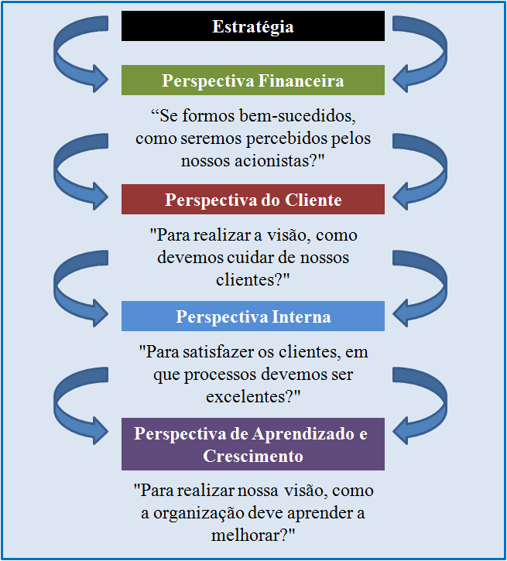
Fonte: Adaptado, Kaplan e Norton (2004, p. 8)
A montagem do Mapa Estratégico força a organização a esclarecer á lógica de como e para quem será criado valor, mostrando com clareza os objetivos dos processos internos críticos que criam valor e os ativos intangíveis necessários para suportá-los.
O mapa demonstra a todos os participantes da organização como o trabalho de cada um está alinhado com os objetivos principais da mesma, além de que, a representação da estratégia, das metas e a relação de causas/efeitos nas quatro perspectivas orientam o desempenho da organização e criam caminhos para conversão de iniciativas e recursos em melhores resultados. Kaplan e Norton (2004).
A estratégia é uma etapa de método contínuo, não sendo analisada de uma maneira isolada; ela tem um processo sucessivo e coerente que movimenta toda a empresa desde a definição da missão até os resultados estratégicos, a figura abaixo apresenta um modelo que Kaplan e Norton (2004) que consideram simples e eficaz na sua prática.
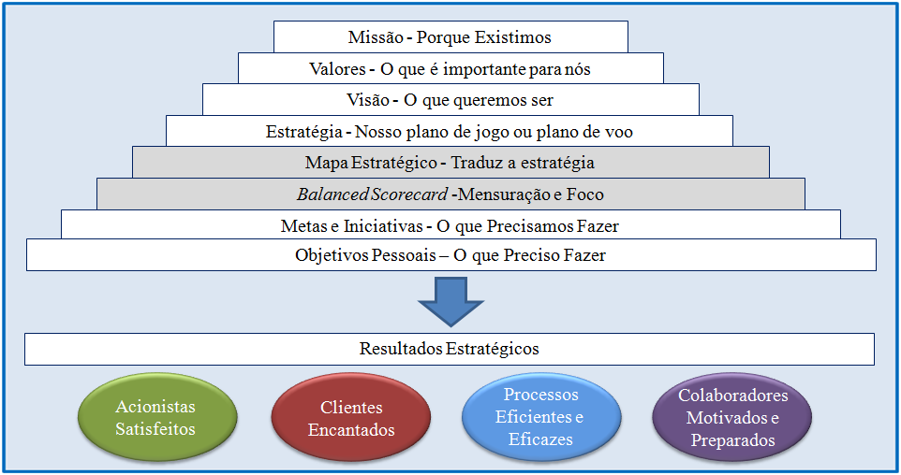
Figura 3: Etapas de um processo contínuo de criação valor
Fonte: Adaptado, Kaplan e Norton (2004, p. 35)

Kaplan e Norton (2004) mencionam que para um mapa estratégico ser bem elaborado, a direção de alto nível da organização deve definir a missão, visão e estratégia. Abaixo da estratégia aparece o Mapa Estratégico como tradutor desta, fazendo parte do processo que levará a empresa a alcançar os resultados estratégicos. Kaplan e Norton (2004) explicam que a elaboração do Mapa Estratégico deve iniciar pela perspectiva financeira e avançar sucessivamente para as perspectivas do cliente, dos processos internos e de aprendizado e crescimento. Os indicadores de desempenho financeiro devem mostrar se a estratégia da empresa, sua implementação e execução, estão gerando lucro.
Kaplan e Norton (2004, p.38) afirmam:

basicamente, as estratégias financeiras são simples; as empresas ganham mais dinheiro (1) vendendo mais e (2) gastando menos. Todo o resto é música de fundo. De acordo com essa visão o desempenho financeiro da empresa melhora em consequência de crescimento de receita ou de aumento de produtividade.

Kaplan e Norton (2004) explicam que nessa perspectiva, a ligação com a estratégia ocorre quando as organizações decidem o equilíbrio entre as forças geralmente contraditórias do crescimento (longo prazo) e da produtividade (curto prazo). A pressão contínua de apresentar resultados financeiros aos acionistas/sócios tende a favorecer as decisões de curto prazo em detrimento das de longo prazo. Como o objetivo financeiro maior deve ser o de sustentar o crescimento de valor para os acionistas/sócios, o equilíbrio simultâneo das duas forças estabelece a estrutura do restante do mapa estratégico.

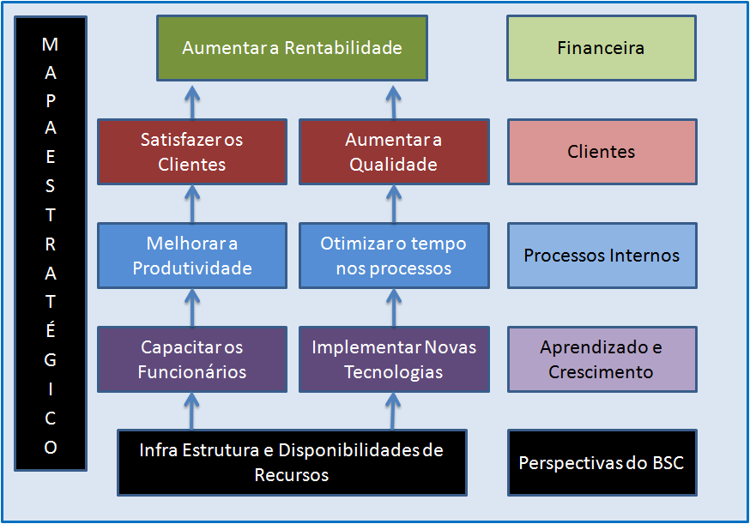
Figura 4: Modelo de mapa estratégico
Fonte: Adaptado, Kaplan e Norton (2004)

No topo do mapa estratégico, encontra-se a perspectiva financeira, logo após o sucesso financeiro, vem à perspectiva de clientes/mercado, seguida da perspectiva dos processos internos, e por último, formando esta cadeia de valor, vem a perspectiva de aprendizado e crescimento.
Para iniciar o BSC, é construído um mapa estratégico, de acordo com as quatro perspectivas, e seus respectivos objetivos estratégicos traduzindo de maneira clara o que a empresa deseja alcançar com os objetivos propostos. Kaplan e Norton (2000, p.81) definem mata estratégico:

O Mapa Estratégico do Balanced Scorecard explicita a hipótese da estratégia. Cada indicador do Balanced Scorecard se converte em parte integrante de uma cadeia lógica de cauda e efeito que conecta os resultados almejados da estratégia com os vetores que induzirão a essas consequências. O Mapa Estratégico descreve o processo de transformação de ativos intangíveis em resultados financeiros.

O Mapa Estratégico demonstra a todos os integrantes da organização, como os objetivos principais de cada um estão alinhados com o trabalho desenvolvido, além de proporcionar o entendimento estratégico das metas em relação de causas e efeitos nas quatro perspectivas, orientando o funcionamento da organização e criando caminhos para a conversão de iniciativas e aptidões em melhores resultados.

2.5 BALANCED SCORECARD

No ano de 1990 foi realizado um estudo, com a participação da KPMG e do Instituto Nolan Nortan, avaliando diversas empresas e setores a fim de analisar a forma de avaliação empresarial vigente. O Estudo intitulado “Measuring, Performance in the Organization of the Future” (Medição Performance na Organização do Futuro), foi motivado pela convicção de que a maneira existente para avaliação do desempenho empresarial e os indicadores contábeis e financeiros estavam impróprio. Kaplan e Norton (1997) acreditavam que depender apenas de medidas de desempenho consistentes, com base em dados financeiros, estaria a prejudicando a capacidade das empresas de criar valor econômico para o futuro. Os representantes de diversas empresas se reuniram durante o ano de 1990 com o propósito de desenvolver um novo modelo de medição de desempenho.
A pesquisa cresceu com base no modelo recém-criado de scorecard corporativo na empresa Analog que já apresentava, além das medidas financeiras tradicionais, algumas relativas a clientes, ciclo de processo e também a realização de produção de novos produtos. Surgiram várias idéias, planos e ações levando os participantes a acreditarem que o Scorecard seria uma ferramenta favorável.
O Estudo sobre a eficiência da avaliação empresarial vigente da época, aliado ao Scorecard desenvolvido na Analog, possibilitou o surgimento do Balanced Scorecard (BSC).

2.6 PERSPECTIVA DO BALANCED SCORECARD

A caracterização do BSC baseia-se na missão, visão e estratégia a ser seguida pela empresa, sem tais definições não é possível a construção de um BSC eficiente, que contenha um conjunto de indicadores financeiros e operacionais que permitam a boa gestão do negócio. Kaplan e Norton (1997) consideram que o Balanced Scorecard será bem sucedido com a combinação da visão estratégica, medidas financeiras e não financeiras; essas medidas por sua vez foram caracterizadas em quatro perspectivas dentro do BSC: financeira, clientes, processo interno e aprendizado e crescimento.

Figura 5 Estrutura do Balanced Scorecard
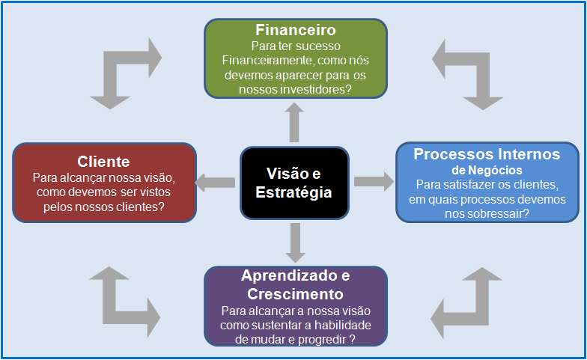
Fonte: Kaplan e Norton (1997, p 10).

As quatro perspectivas do BSC compensam os objetivos da organização, tanto os de curto prazo quanto os de longo prazo, trazendo os resultados desejados, e os vetores do desempenho diante destes resultados. Kaplan e Norton (1997).

2.6.1 Perspectiva Financeira

Segundo Kaplan e Norton (1997) os objetivos financeiros podem adiar significativamente cada fase do ciclo de vida de uma empresa, podendo variar muito para passar de um ponto do ciclo ao outro: Crescimento, Sustentação e Colheita. Isto ocorre por que cada ponto do ciclo tem uma relação diferenciada com o volume financeiro necessário para a sua manutenção.
As empresas que se encontram em crescimento necessitam de recursos a fim de crescer e poder investir em aperfeiçoamento de produtos, instalações, sistemas, alinhando com o crescimento do relacionamento com os clientes. Nesta fase as empresas podem operar até com um fluxo de caixa negativo e com um baixo percentual de retorno sobre o capital investido. As empresas que estão na fase de sustentação conseguem atrair investimentos e reinvestimentos, sendo obrigadas a trazer um bom retorno sobre o capital investido, aumentando a sua participação no mercado ano a ano. Já as empresas que estão na fase da colheita estão maduras nos seus ciclos de vida tendo o alto retorno sobre os investimentos realizados no passado.
A utilização do BSC não conflita com esta meta fundamental, ele permite tornar os propósitos financeiros mais claros e objetivos.
Segundo Luzio (2005, p. 19),

... a perspectiva financeira reúne os objetivos que caracterizam o sucesso financeiro da empresa, demonstrando o estágio final da cadeia de valor: as estratégias de produtividade e crescimento que produzirão os frutos ou o valor que os acionistas esperam colher;

Todas as atitudes para obter o resultado das demais perspectivas terão um impacto nas finanças da empresa, o que pode dar uma ideia errada de que analisando apenas os vetores financeiros da empresa seria o suficiente para ver tudo que o BSC tem a oferecer à empresa.
Indicador financeiro faz parte da uma análise ou estudo da viabilidade, equilíbrio e lucratividade de um negócio ou projeto a ser desenvolvido, engloba um conjunto de visões que possibilita diagnosticar a situação financeira da empresa, tanto no presente como na visão futura, Padoveze e Benedicto (2010).
O enfoque financeiro complementa os vetores estratégicos e operacionais, está associado com a finalidade da organização e a visão do lucro como mensuração da eficácia empresarial, consequentemente na maioria das vezes é identificado como o componente mais significativo. Que é o seu objetivo, Padoveze (2009).
Segundo Padoveze (2009), os principais indicadores financeiros são:

Figura 6 Indicadores Financeiros
Índices de Solvência
Liquidez Geral | Este Indicador serve para detectar a saúde financeira da empresa (liquidez) de longo prazo da empresa. | LG = AC + Realizável a LP / PC + PNC
Liquidez Corrente | Indica a quantidade de recursos que a empresa tem nos AC para utilização no pagamento dos PC | LC = AC / PC
Liquidez Seca | Este indicador mostra a capacidade da empresa de pagar as dívidas a curto prazo. | LS = AC - Estoque - Desp.do Exercício Seguinte/ Passivo Circulante
Liquidez Imediata | Este indicador mostra as disponibilidades imediatas, valores e caixa, saldos bancários, aplicações a CP | LI = Disponibilidades / PC
Margem de Lucratividade das Vendas
Margem Bruta | Esta margem apresenta o quanto a empresa obtém de retorno das vendas | MB = (lucro bruto/vendas líquidas)x100
Margem Operacional | Esta margem apresenta qual o lucro operacional obtido por uma empresa para cada unidade de venda realizada | MO = (lucro operacional/vendas líquidas)x100
Margem Líquida | Esta margem apresenta qual o lucro líquido para cada unidade de venda realizada na empresa | ML = (lucro líquido/vendas)x100
Mark-up | Mark up é o percentual que é colocado sobre o custo da mercadoria para se chegar ao preço de venda desejado. | Mark-up % = 1 – (Lucro desejado + custos despesas fixas/custo variável)
Taxas de Retorno
Retorno Sobre o Ativo Operacional | Este indicador mostra quanto a empresa obteve de lucro líquido no exercício para cada real investido | Retorno do Ativo=Rentabilidade sobre Investimento Total=Retorno Geral=Margem Líquida x Giro do Ativo = Lucro Líquido/Ativo Médio
Retorno Sobre Investimento Global | Representa a relação entre a lucratividade e o giro de estoque | ROI = (LL/vendas)*(vendas/Total de Ativos)
Retorno Sobre o Capital Próprio | O ROE é o indicador que apresenta à capacidade de uma empresa em agregar valor a ela mesma, utilizando seus próprios recursos. | ROE= Lucro Líquido/Patrimônio Líquido
Fonte: Autora (2013)

2.6.2 Perspectiva de Clientes

Para compreender a perspectiva de clientes a empresa deve se colocar no lugar do cliente e ver em que ponto o fornecedor deve ser excelente, sabendo quais os seus clientes alvos de acordo com a sua segmentação de mercado para determinar a estratégia do BSC que permitirá gerar valor a estes clientes.
Para Kaplan e Norton (1997, p.68),

As Empresas precisam identificar os segmentos de mercado em suas populações atuais e potenciais de clientes, e depois selecionar os segmentos nos quais preferem atuar. A identificação das propostas de valor dirigidas a esses segmentos específicos é o segredo para o desenvolvimento de objetivos e medidas na perspectivas dos clientes.

Ao ser definido o segmento da empresa, o próximo passo é identificar o que os clientes necessitam o que eles esperam que a empresa ofereça como diferencial, possibilitando torná-los fiéis à empresa.
Kaplan e Norton (1997, p. 72), acreditam que alguns indicadores são essenciais e que normalmente são comuns a qualquer empresa:

Figura 7 Indicadores da perspectiva de clientes
Indicadores de Clientes
Indicador | Objetivo | Como Medir
Participação de Mercado | Reflete a proporção de negócios num determinado mercado (em termos de clientes, valores gastos ou volume unitário vendido) | Compara as vendas da empresa com as vendas totais do mercado
Captação de Clientes | Mede, em termos absolutos ou relativos, a intensidade com que uma unidade de negócios atrai ou conquista novos clientes ou negócio | Compara a quantidade de clientes novos com o total de clientes da empresa
Retenção de Clientes | Controla, em termos absolutos ou relativos, a intensidade com que uma unidade de negócios retém ou mantém relacionamentos contínuos com seus clientes | Compara a quantidade de clientes que efetuou compra no período com o cadastro total de clientes
Satisfação de Clientes | Mede o nível de satisfação dos clientes de acordo com critérios específicos de desempenho dentro da proposta de valor | A partir da aplicação de questionários pontuar e tabular as respostas a fim de apurar o % de satisfação em relação aos serviços e produtos ofertados
Lucratividade de Cliente | Mede o lucro líquido de clientes ou segmentos, depois de deduzidas as despesas específicas necessárias para sustentar esses clientes | Comparar o Lucro Líquido sobre a Venda Líquida de cada cliente com o mesmo índice da empresa
Fonte: Autora (2013)

Estes indicadores interagem entre si e implicam na lucratividade das empresas com os clientes, como mostra a figura abaixo:

Figura 8 A Perspectiva do Cliente – Medidas Essenciais
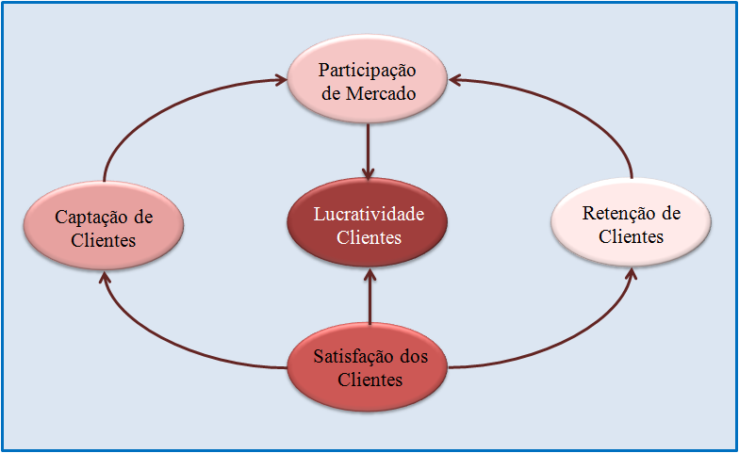

Fonte: Adaptado Kaplan e Norton (1997, p. 72)

Essas medidas podem ser agrupadas em um laço formal de causa e efeito, e para utilização no BSC é preciso entendê-las de forma mais clara. Em Kaplan e Norton (1997) é possível obter tais definições como:
- Participação no Mercado - para analisar a participação de mercado é necessário conhecer previamente o tamanho da empresa em relação ao mercado em que está inserida. Somente a partir do indicador existente é possível criar uma meta. Este tipo de informação ilustrada no BSC serve para motivar e monitorar a estratégia da empresa, esta participação pode ser medida por vendas total da empresa dividido por vendas total de mercado, podendo ser medida em unidades ou reais.
- Captação de Clientes - tem por objetivo o aumento do número de clientes, com isso aumentar sua fatia no mercado de acordo com o segmento, podendo ser medida pelo número de clientes novos, em relação ao número de clientes totais ou de acordo com a relação faturamento de clientes novos x faturamento total.
- Retenção de Clientes - a importância desta pesquisa consiste em manter os clientes já existentes, fazendo pesquisas de satisfação junto a eles, entendo o que o conserva o cliente fiel, conseguindo identificar o diferencial oferecido que mantém seus clientes, podendo ainda fazer num segundo momento uma avaliação de crescimento do cliente juntamente com a empresa.
- Satisfação de Clientes - todas as medidas são essenciais, mas satisfazer um cliente demanda um pouco mais de atenção. De acordo com Kaplan e Norton (1997, p.74) “Tanto a retenção quanto a captação de clientes são determinadas pelo atendimento às necessidades dos clientes. Indicadores de satisfação dos clientes fornecem feedback sobre o desempenho da empresa”.
- Lucratividade de Clientes - as quatro primeiras medidas são essenciais para o sucesso desta, porém elas por si só não garantem que a empresa possua clientes lucrativos, pois ter clientes satisfeitos e uma participação de mercado alta, não são suficientes para se obter lucratividade. Esta medida de lucratividade dos clientes pode mostrar que clientes-alvo são ou não lucrativos e qual o percentual de lucratividade de cada um. Normalmente se mede a lucratividade de clientes novos, onde é preciso analisar a captação dos clientes, sendo medido pelas margens de lucros da venda de produtos ou serviços
Além do grupo das cinco medidas essenciais dos clientes, Kaplan e Norton (1997) citam três medidas de proposta de valor que também são essenciais no processo de gestão. Estes indicadores influenciam na perspectiva de clientes e também em processos internos e aprendizado e crescimento.
- Atributos dos Produtos e Serviços: giram em torno do seu preço e qualidades avaliam o nível de importância que os clientes podem dar para a empresa, uns procuram produtos de alta qualidade, e outros procuram apenas preço, não se importando com a qualidade do produto ou serviço.
- Relacionamento com o Cliente: a grandeza deste item refere-se à entrega do produto/serviço ao cliente, já que o cliente avalia o relacionamento desde o momento inicial, passando por como foi suprida sua necessidade, a maneira como é realizado o atendimento até o momento da entrega do produto/resposta.
- Imagem e Reputação: é sobretudo uma medida do valor intangível da marca da empresa e de seus produtos, diante da publicidade e qualidade de um produto/serviço a empresa conquista a fidelidade de seus clientes. Alguns consumidores têm a preferência por marca, e algumas marcas têm a sua imagem e reputação gravadas como segmento alvo dos seus consumidores. A publicidade pode ser utilizada para mostrar o diferencial que um produto tem do outro, mostrando características menos conhecidas, a dimensão da imagem e reputação consente que uma determinada empresa se declare de forma proativa para os seus clientes.

2.6.3 Perspectivas de Processos Internos

O Sucesso no mercado e a geração de riqueza são consequência dos excelentes resultados nos processos internos estratégicos. Kaplan e Norton (1997, p. 99) afirmam que:

No Balanced Scorecard, os objetivos e medidas para a perspectiva dos processos internos derivam de estratégias explícitas voltadas para o atendimento às expectativas dos acionistas e clientes-alvo. Essa análise sequencial, de cima para baixo, costuma revelar processos de negócios inteiramente novos nos quais a empresa deverá buscar a excelência.

O BSC tende a examinar quais pontos que devem ser priorizado a fim de apoiar a criação de novos processos, diferentemente de outros métodos tradicionais de gestão que não se preocupam em criar novos processos, apenas focam em melhor aos processos existentes. Por esta característica, Kaplan e Norton (1997) afirmam que: “o BSC tende a atender com superioridade aos clientes e acionistas”.
Segundo Kaplan e Norton (1997) a cadeia de valor dos processos internos é composta por três processos principais, sendo eles: Inovação, Operações e Serviço Pós-Venda como ilustrado na figura abaixo:

Figura 9: A Perspectiva dos Processos Internos.
O modelo da Cadeia de Valores Interna
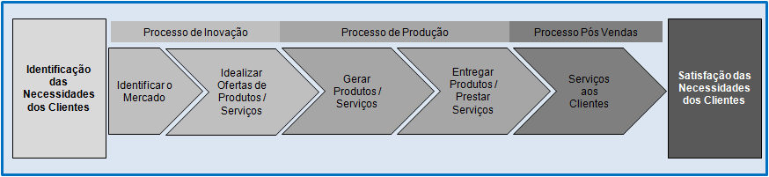
Fonte: Kaplan e Norton (1997, p. 102)

- Processo de Inovação: está ligada a perspectiva de clientes, pois o foco é a captação destes, segundo Kaplan e Norton (1997, p.103) processo de inovação é:

... como a onda longa da criação de valor, em que as empresas primeiro identificam e cultivam novos mercados, novos clientes e as necessidades emergentes e latentes dos clientes atuais. Depois, mantendo-se nessa onda de criação de valor e crescimento, as empresas projetam e desenvolvem novos produtos e serviços que lhes permitem atingir novos mercados e clientes e satisfazer às necessidades recém-identificadas dos clientes.

O processo de inovação tem dois passos, o primeiro é a identificação do mercado, para saber o tamanho do mesmo, qual a preferência dos clientes, quais os preços praticados para cada serviço ou produto. Diante das informações adquiridas sobre o mercado, o segundo passo é idealizar oferta de produtos/serviços, trata-se de uma pesquisa e desenvolvimento (P&D) que teve um importante crescimento nas empresas fazendo com que fosse possível incluir muitas medidas no Balanced Scorecard, ou seja, de acordo com o modelo da empresa, nesta fase é realizada pesquisa sobre as necessidades dos clientes e depois disso cria os produtos ou serviços que deverá atender essas necessidades;
- Processo de Operações: tem início com o recebimento do pedido de um cliente que dispara o processo de geração ou separação do produto e ou serviços e termina com a entrega do produto/prestação de serviço.
- Processo de Serviço Pós-Venda: é realizado após a venda e esclarece a importância de seu produto/atendimento para o cliente, garantindo que a empresa fornece a correção de defeitos e devoluções de compras efetuadas em caso de não satisfação do cliente.

Segundo Kaplan e Norton (1997) existe um conjunto de indicadores que serve de base para o desenvolvimento do BSC em diversas empresas, sendo elas:

Figura 10 Indicadores da perspectiva de processos internos
Indicadores de Processos Internos
Indicador | Objetivo | Como Medir
% Vendas dos novos produtos | Medir a capacidade de penetração de mercado dos novos produtos | Comparar o valor da venda de novos produtos em relação ao total das vendas da empresa  Este indicador também pode ser medido através das quantidades vendidas de produtos novos em relação a quantidade total de produtos vendidos no período
% Lançamentos frente a concorrência | Medir a capacidade inovadora da empresa frente a concorrência | Comparar a quantidade dos lançamentos de produtos versus os lançamentos do concorrente é um bom indicador sobre inovação
Vendas e Margens de Novos Produtos Real x Plano | Medir como está o desempenho dos novos produtos com o planejamento | Comparar o % da margem dos produtos novos realizada com o % da margem orçada para o período
% de entregas corretas | Medir o como está o desempenho da área logística no que refere-se a pedidos entregues de forma correta, acordo com o solicitado pelo cliente | Comparar o % de pedidos entregues de acordo com a solicitação e necessidade do cliente.
Tempo de Ciclo Pedido / Entrega | Avaliar o tempo do ciclo do pedido até chegar ao cliente, analisando tempo, qualidade e serviço pós-venda | Comparar o % de pedidos faturados e enviados no dia solicitado, cumprindo o prazo de entrega.
Fonte: Autora (2013)

Os processos de Inovação, Operações e Serviço pós-venda compõem um conjunto especifico da cadeia de valores dos processos internos, com o objetivo de criar valor, e trazer resultados é importante salientar que esta cadeia de valor, pode ser adaptada para qualquer modelo empresarial.

2.6.4 Perspectivas de Aprendizado e Crescimento

Esta perspectiva estabelece a estratégia que deve ser utilizada para dar continuidade no processo de aprendizado e desenvolvimento da organizado. (Luzio, 2005).
Kaplan e Norton (1997, p.131) definem que,

Os objetivos estabelecidos nas perspectivas financeira, do cliente e dos processos internos revelam onde a empresa deve se destacar para obter um desempenho excepcional. Os objetivos da perspectiva de aprendizado e crescimento oferecem a infraestrutura que possibilita a consecução de objetivos ambiciosos nas outras três perspectivas. Os objetivos da perspectiva de aprendizado e crescimento são os vetores de resultado excelentes nas três primeiras perspectivas do scorecard.

O BSC destaca a importância de ter uma aplicação futura em máquinas, equipamentos, pesquisa de desenvolvimento, entre outros investimentos como em pessoal, sistemas e procedimentos a fim de que a empresa tenha seus objetivos alcançados.
Kaplan e Norton (1997) indicam três categorias principais para este processo da perspectiva de aprendizado e crescimento, sendo elas:
- Capacidade dos funcionários;
- Capacidade dos sistemas de informação;
- Motivação, empowerment e alinhamento.
O BSC salienta a importância de investir nos funcionários e sistemas de informação com a ambição do crescimento em longo prazo, como é explicado nas três categorias principais para o processo da perspectiva de aprendizado e crescimento.
Capacidade dos Funcionários: Nos últimos anos houve muitas mudanças no perfil no funcionário, na era industrial as empresas precisavam de funcionários que fizessem trabalhos específicos e estritamente definidos, nos dias de hoje com a ajuda da tecnologia, rotinas automatizadas, operações controladas por computadores, entre outras facilidades, este perfil adquiriu características, diferenciados que permitem mudanças em todos os pontos da organização.
É importante ressaltar que os funcionários quando estão satisfeitos tem os seus desempenhos melhorados, aumentando a produtividade e fornecendo um trabalho de qualidade aos clientes, tornando-se fiéis a empresa.
Capacidade dos Sistemas de Informação: Kaplan e Norton (1997, p 141) afirmam “Os funcionários da linha de frente necessitam de informações precisas sobre relacionamento total de cada cliente com a empresa”. A eficácia dos sistemas de informações está diretamente relacionada à tempestividades das informações. As informações em tempo real, “on-line”, geram competências na equipe e permite maior eficiência e eficácia no desempenho das atividades.
Motivação, empowerment, e alinhamento: Kaplan e Norton (1997) comentam que uma empresa é feita de pessoas, a perspectiva de aprendizado e crescimento é fundamental para o bom desempenho do BSC. Através das pessoas que integram a empresa e da valorização de seus ativos intangíveis, uma empresa poderá atingir um futuro favorável para a criação de valor, sendo este um dos objetivos mais comuns que levam as empresas à implementação de um modelo de Balanced Scorecard.
Kaplan e Norton (1997) indicam que para que os funcionários trabalhem satisfeitos e de maneira pró-ativa em favor da empresa é preciso haver satisfação por parte destes. Alinhado com esta ideia, os autores propões alguns indicadores para esta perspectiva:

Figura 11 Indicadores da perspectiva de aprendizado e crescimento
Indicadores de Aprendizado e Crescimento
Indicador | Objetivo | Como Medir
Satisfação dos Funcionários | Funcionários satisfeitos são uma pré-condição para o aumento da produtividade. | Mensurar através de pesquisa de clima.
Retenção de Funcionários | Funcionários fiéis guardam os valores da empresa, a retenção traduz o investimento em longo prazo. | Avaliar o tempo de funcionário na empresa e plano de carreira.
Produtividade dos Funcionários | Nível de habilidade, a inovação, a melhoria dos processos internos e clientes satisfeitos. | Mensurar a relação entre a produção dos funcionários e o número de funcionários utilizados para que esse nível de produção seja alcançado.
Nível e produtividade individual x departamento | A partir do indicador de produtividade individual é possível tomar decisões sobre o crescimento profissional do indivíduo, bem como utilizar como suporte para decisões como bonificações, prêmios, reciclagem profissional e até mesmo troca de atividade/área | Mensurar a relação entre a produção dos funcionários individual e por departamento e o número de funcionários utilizados para que esse nível de produção seja alcançado.
Número de sugestões realizado x nº funcionário | Objetivo é verificar a participação contínua dos funcionários na melhoria do desempenho das empresas | Mensurar o número de sugestões efetuadas por funcionários implementadas x o número total de sugestões efetuadas.
Fonte: Autora (2013)

2.7 INTEGRAÇÃO DE MEDIDAS DO BSC A ESTRATÉGIA

O Balanced Scorecard estando interligado nas quatro perspectivas apresenta aos seus utilizadores uma visão holística. Kaplan e Norton (1997. p,155) afirmam que há três princípios que integram as medidas do BSC à estratégia:
- Relações de Causa e Efeito: no BSC deve constar a história da estratégia da empresa através da relação de causa e efeito, configurando todo o Scorecard e conectando as quatro perspectivas.
- Vetores de Desempenho: no BSC devem ser utilizadas diversas medidas genéricas e essenciais para se obter o resultado desejado, medindo através de indicadores de ocorrência (Lagging indicators) e de indicadores de tendência (Leading indicators).
Com esta afirmação podemos entender que as relações de causa e efeito, somadas aos vetores de desempenho levam a empresa a traduzir a estratégia em ação, mostrando o que deve ser feito para atingir os objetivos propostos.
- Relação com os fatores financeiros: o BSC deve evidenciar os resultados financeiros, evidenciando o valor econômico e ou o retorno sobre o capital empregado.

3. METODOLOGIA

3.1 CARACTERIZAÇÃO DA PESQUISA

3.1.1 Objetivo da Pesquisa

Este estudo se caracteriza como exploratório baseado em Gil (2008) o qual refere que este tipo de pesquisa tem como principal finalidade desenvolver, esclarecer e modificar conceitos e ideias. Essas pesquisas são progressistas com o objetivo de igualar a visão geral de tipo aproximativo. Cervo, Bervian e da Silva (2007, p. 63) definem que “pesquisa exploratória realiza descrições precisas da situação e quer descobrir relações existentes entre seus elementos componentes”. Esta particularidade de pesquisa requer uma elaboração de um projeto adaptável para proporcionar a consideração das mais diversas características de um problema ou de uma situação.
Marconi e Lakatos (2010, p.4) concluem que a pesquisa exploratória é uma “leitura de sondagem, tendo em vista localizar as informações, uma vez que já se tem conhecimento de sua existência”, partem do primórdio de que um tópico ou capitulo trata-se de uma temática que nos interessa.
A exploração é útil para os pesquisadores particularmente quando não se têm uma ideia clara das dificuldades que vão se apresentar no decorrer da pesquisa, pois o pesquisador pode desenvolver conceitos de métodos mais claros. Cooper e Schindler (2003).
Este trabalho tem um viés exploratório, pois ao sugerir a estrutura de um modelo de BSC em uma empresa, se faz necessário explorar o entorno para que se tenha mais convivência com o acontecimento no estudo de caso, com bibliografias e documentos a fim de viabilizar pesquisas futuras no ambiente da empresa pesquisada. Será estruturado um modelo de Balanced Scorecard que se propõe sugerir a modificação no estabelecimento e acompanhamento de metas na empresa, a partir da utilização desta ferramenta de gestão.

3.1.2 Natureza da Pesquisa

O presente estudo tem a natureza aplicada, segundo Michel (2009, p.44), define pesquisa aplicada “tem como objetivo a aplicação, a utilização dos conhecimentos e resultados adquiridos na pesquisa básica”, Roesch (2009) afirma que pesquisa aplicada, parte do interesse de querer algo a mais, exemplos disso são os trabalhos acadêmicos. Neste caso o interesse em aplicar um modelo de gestão BSC na empresa da pesquisa.
Esta pesquisa busca transformar o conhecimento puro em elementos, colocações designadas a melhorar a qualidade da vida, implicando na ação das pessoas relacionadas as coisas e/ou serviços.
Este trabalho tem uma natureza aplicada, com o objetivo de estruturar um Balanced Scorecard na empresa Suprimed Sul, a partir dos conhecimentos adquiridos durante a pesquisa realizada.

3.1.3 Abordagem do Problema

A abordagem do problema se dará por intermédio da metodologia qualitativa e quantitativa.
Qualitativa uma vez que o propósito deste estudo é propor a estrutura de um modelo de gestão. Para analisar corretamente esta contingência é imprescindível que cada procedimento interno avaliado seja analisado individualmente, o que não se torna realizável pela análise da pesquisa quantitativa.
Segundo Roesch (2009, p. 154)

A pesquisa qualitativa é apropriada para avaliação formativa, quando se trata de melhorar a efetividade de um programa, ou plano, ou mesmo quando é o caso da preposição de planos, ou seja, quando se trata de selecionar as metas de um programa e construir uma intervenção, mas não é adequada para avaliar resultados de programas ou planos.

Qualitativo se refere ao “o que é” mostrando que esse tipo de pesquisa considera que há uma relação dinâmica, típico, contextual e temporal entre o investigador e a finalidade de estudo. Neste sentido alega-se que a pesquisa qualitativa e seus recursos de coleta e análise de dados adaptado para uma fase exploratória da pesquisa.
Quantitativa uma vez que este estudo realiza e sugere a utilização de questionários para os funcionários e clientes, apresentando opiniões quantificável. Esta pesquisa se realiza na busca de resultados precisos, comprovados através de medidas variáveis preestabelecidas. Michel (2009).

3.1.4 Procedimentos

Quanto aos seus procedimentos este trabalho se classifica como estudo de caso, bibliográfico e documental. Pesquisa bibliográfica procura explicar um problema a partir de referências teóricas publicadas em documentos. Documental é investigado documentos a fim de se poderem comparar usos e costumes. Cervo e Bervian (2002)
Estudo de caso, de acordo com Yin (2010, p. 155)

O estudo de caso é uma estratégia de pesquisa que busca examinar um fenômeno contemporâneo dentro de seu contexto. Difere, pois, dos delineamentos experimentais no sentido de que estes deliberadamente divorciam o fenômeno em estudo de seu contexto. Igualmente, estudos de caso diferem do método histórico, por se referirem ao presente e não ao passado.

O estudo de caso é empregado como uma estratégia de pesquisa, podendo ser utilizado como exploratório, pois visa levantar questões e hipóteses para futuras investigações, mediante os dados qualitativos.
O Estudo de caso é diferenciado como um estudo profundo e cansativo de um ou poucos objetos de recursos que permite o seu conhecimento extensivo e minucioso, além disso, investiga um acontecimento atual dentro do seu contexto de realidade. Gil (2010).
Este trabalho classifica-se como estudo de caso, bibliográfica e documental, pois tem o intuito de propor a estrutura de uma ferramenta de gestão para a empresa utilizando métodos qualitativos, e pesquisa exploratória o que demandou conhecimentos expecificos tanto da ferramenta como na missão, visão, e estratégias da empresa.

3.2 DELIMITAÇÃO DA PESQUISA

A pesquisa será desenvolvida exclusivamente nas dependências da empresa Suprisul Suprimentos Médicos Ltda, identificada pelo seu nome fantasia de Suprimed Sul.
A Empresa é uma distribuidora autorizada a vender produtos cirúrgicos médicos hospitalares, situada na cidade de Porto Alegre, com clientes em diversas cidades do Estado do Rio Grande do Sul.

3.3 TÉCNICA E INSTRUMENTOS DE COLETA DE DADOS

Adequado com a abordagem da pesquisa de trabalho, o procedimento de coleta de dados selecionada foram entrevista informal realizada com 1 (um) gestor e questionários aplicados aos 15 (quinze) colaboradores de todos os setores da empresa.
Gil (2010, p.111) define entrevista informal como:

A entrevista informal é recomendada nos estudos exploratórios, que visam abordar realidades pouco conhecidas pelo pesquisador, ou então oferecer visão aproximativa do problema pesquisado. Nos estudos desse tipo, com frequência, recorre-se a entrevistas informais com informantes-chaves, que podem ser especialistas no tema em estudo, líderes formais ou informais, personalidades destacadas etc.

A entrevista informal é realizada de uma forma menos estruturada possível, baseada em uma simples conversação, pois o seu objetivo básico é a coleta de dados, obtendo uma visão geral do problema pesquisado.
Quanto à coleta de dados, a entrevista informal foi realizada com o gestor/sócio administrador da empresa Suprimed Sul, e o resultado mostrou ser uma técnica adequada, por ser um encontro informal entre duas pessoas com o mesmo objetivo, trocando informações a respeito de certo assunto, por meio de uma conversa de natureza profissional. Marconi e Lakatos (2010).
Outro método de coleta de dados utilizado para esta pesquisa foi o questionário que
Marconi e Lakatos (2010, p.184) definem como:

Questionário é um instrumento de coleta de dados, constituído por uma série ordenada de perguntas, que devem ser respondidas por escrito e sem a presença do entrevistador. Em geral, o pesquisador envia o questionário ao informante, pelo correio ou por um portador; depois de preenchido, o pesquisador devolve-o do mesmo modo.

Ao enviar o questionário deve ser enviada uma carta, ou uma nota explicando as razões da pesquisa, o quanto a resposta de cada pessoa é importante para este estudo, tentando com isso estimular o interesse da pessoa que irá responder.
O questionário contém perguntas abertas, também conhecidas como livres, nelas o entrevistado pode emitir a sua opinião livremente, usando suas próprias palavras para responder. O mesmo instrumento contém também perguntas fechadas, também conhecidas como limitadas, e nelas o entrevistado escolhe alternativas entre duas ou mais alternativas. Marconi e Lakatos (2010).
O questionário foi aplicado aos 15 (quinze) colaboradores de todos os setores e ao sócio administrador da empresa Suprimed Sul, com perguntas mistas por possuir um modelo de uma série de perguntas, devendo ser preenchida por escrito ou online sem a presença do entrevistado.

3.4 TÉCNICA DE ANÁLISE DE DADOS

Com o propósito de cumprir os objetivos apresentado neste trabalho foi realizada uma análise dos dados coletados junto à distribuidora Suprimed Sul no segundo semestre de 2013 a fim de estruturar um Balanced Scorecard.
Os dados coletados decorreram de pesquisa bibliográfica, análise documental, entrevista informal com o gestor e questionário aplicado aos funcionários da empresa e gerentes, que possibilitaram a compilação dos conhecimentos teóricos de forma prática ao identificar e propor indicadores de desempenho que possam avaliar as ações da empresa nas quatro perspectivas do BSC, mantendo-as alinhadas com a estratégia.

4. COLETA E ANÁLISE DE DADOS

4.1 CONTEXTUALIZAÇÃO

4.1.1 A Empresa

Com a boa fase do mercado de produtos cirúrgicos no ano de 1996 um grupo de empreendedores aproveitou o momento promissor e criou uma distribuidora de materiais cirúrgicos, a Suprimed na cidade de São José dos Campos.
No ano de 1996 a demanda ainda era pequena e a empresa atendia apenas a região do vale do Paraíba. Com o aumento da demanda foi possível o começo da expansão dos negócios, iniciando com o atendimento da região de Campinas e, a partir de 2003, com a criação de mais duas empresas do grupo em Valinhos e em São Paulo Capital
Com o passar do tempo a Suprimed Sul passou a ter credibilidade e respeito de seus clientes devido ao fato de representar produtos de boa qualidade e modernos. Com este reconhecimento no mercado, no ano de 2008 a Suprimed expandiu seus negócios para outras regiões do país, sendo a vez de abrir a unidade em Porto Alegre (RS). Recentemente, no ano de 2013, foi inaugurada uma nova unidade em Ribeirão Preto, formando então as cinco empresas do grupo Suprimed.
Atualmente a Suprimed é referência em distribuição de produtos cirúrgicos médicos e hospitalares nos estados do Rio Grande do Sul e São Paulo. A empresa conta com 150 colaboradores organizados em setores comerciais e de atuação administrativa, sendo todos treinados para atender o cliente com qualidade e total satisfação.

4.1.2 Suprimed Sul

Especificamente no Rio Grande do Sul, a empresa do grupo é a Suprisul Suprimentos Médicos Ltda, também conhecida pelo seu nome fantasia no Rio Grande do Sul por Suprimed Sul, um distribuidor autorizado da linha de fios de sutura. A linha distribuída por esta unidade é fornecida por uma divisão do fornecedor, líder mundial no desenvolvimento, fabricação e comercialização de fios de suturas para incisão de feridas e produtos de reforços. No ano de 2008 a Suprimed Sul iniciou suas atividades como distribuidora e seu mercado é o Estado do Rio Grande do Sul, atendendo hospitais, clínicas e instituições de ensino.
A Suprimed Sul é composta por um quadro funcional de 15 colaboradores classificados em setores de atuação comercial e administrativa e 3 sócios, sendo um deles administrador da unidade no RS.
Nos últimos anos, em virtude dos seus resultados de vendas, a empresa foi ganhando a confiabilidade do seu fornecedor e sendo conhecida por outros fabricantes que vem proporcionando novas opções neste mercado, possibilitando o crescimento por intermédio da distribuição de outras linhas no ramo cirúrgico hospitalar.

4.1.3 Por que o Balanced Scorecard

A Suprimed Sul vem conquistando mais espaço no mercado e com isso novas estratégias de crescimento vão surgindo, e tornando cada vez mais difícil traduzir as metas para seus representantes comerciais.
O presente estudo ocupa-se em estruturar uma ferramenta de gestão que torne a divulgação destas estratégias mais claras, tornando mais fácil e ágil esta divulgação através de um modelo do Balanced Scorecard (BSC) como ferramenta de comunicação de metas e avaliação de resultados.
Desta forma o BSC poderá ser utilizado como ferramenta eficiente a nível estratégico, uma vez que permite examinar os resultados da empresa possibilitando a verificação das implicações dos procedimentos operacionais nos objetivos de longo prazo. Com o modelo do BSC será possível demonstrar aos colaboradores onde a empresa pretende chegar, quais os objetivos a curto e longo prazo, relacionando-os com suas metas.
De acordo com o conceito de Kaplan e Norton (1997) a utilização do modelo de ferramenta do BSC permitirá que os gestores focalizem a atenção de suas empresas nas estratégias para o sucesso em longo prazo ao discernir os objetivos mais importantes para os quais a empresa deve dispor cuidados e recursos.

4.2 COLETA DE DADOS

A maneira como a empresa em questão desenvolve o seu funcionamento é relativamente simples, sendo essencialmente uma distribuidora, não apresenta processos produtivos e não se envolve com prestação de serviço, tendo como atividade prioritária a compra de produtos cirúrgicos hospitalares para revender.
O quadro de funcionários da Suprimed Sul é formado pelos sócios e sócio diretor, diretor de vendas, vendedores, atendimento, logística, faturamento, financeiro e RH, todos os setores se relacionam diretamente com o sócio diretor.
Abaixo segue organograma atual da empresa.

Figura 12 Organograma da empresa Suprimed Sul
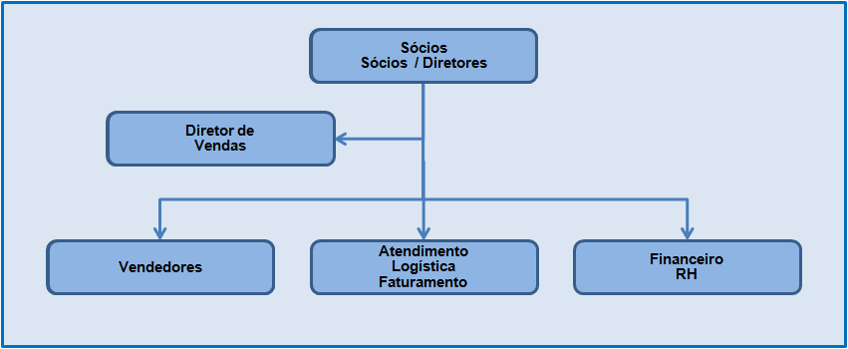
Fonte: Autora (2013)

Recentemente foram definidos pelo administrador da Suprimed Sul, em conjunto com a assessoria financeira, os objetivos e valores a serem seguidos por todos os seus colaboradores.
A missão da empresa Suprimed Sul é: “proporcionar o melhor serviço de distribuição e atendimento aos nossos clientes, seguindo as estratégias dos fabricantes, sempre excedendo as expectativas dos clientes e colaboradores, ainda possui um objetivo de conceber valores aos acionistas”.
A Suprimed Sul possui três acionistas e são eles que definem os objetivos financeiros que esperam e projetam o desempenho que a empresa deverá ter.
Para desenvolver este trabalho foram aplicadas entrevista informal com o sócio diretor, e nesta oportunidade ele frisou que nenhuma empresa do grupo Suprimed pode trabalhar com crescimento abaixo de dois dígitos no médio prazo, estando então esta meta alinhada com o crescimento exigido pelo fornecedor.
O setor de controladoria do fornecedor definiu esta projeção de crescimento de dois dígitos, pois seus estudos apontam que a distribuição de fios de sutura de sua marca tem possibilidade de alcançar mais espaço no mercado.
O gestor da Suprimed Sul, a partir de estudos e projeções em seu próprio plano estratégico e operacional, projeta juntamente com o fornecedor que seu faturamento pode crescer cerca de 15% ao ano, sem alterar sua estrutura física atual. Esta projeção baseia-se em desempenhos históricos já atingidos pela Suprimed Sul, pois possui grandes clientes no ramo hospitalar que optam por trabalhar com um produto de qualidade, independente do preço.
A expectativa de crescimento também se deve a um trabalho que vem sendo realizado pelos seus representantes comerciais que buscam conquistar novos clientes em hospitais e clinicas que atualmente são atendidos pela marca do concorrente do fornecedor.
Este trabalho de captação de clientes é realizado pelos representantes comerciais juntamente com o médico responsável do hospital/clínica, apresentando o fio de sutura para teste, podendo o médico apresentar parecer positivo ou negativo para o fio de sutura da distribuidora Suprimed Sul ou do fornecedor concorrente. Simultaneamente o representante comercial esclarece ao setor de compras do cliente em potencial as vantagens de trabalhar com produtos de boa qualidade e de parecer favorável dos médicos.
Com este trabalho realizado pelo setor comercial, ao captar um cliente e o mesmo efetuar a primeira compra, o que irá mantê-lo como cliente serão o acompanhamento no pós-vendas e a excelência na prestação de serviço da Suprimed Sul, independente de o fio de sutura da distribuidora apresentar um preço superior às demais marcas.
A partir do mapeamento destes novos clientes em potencial, serão traçadas novas metas de vendas e rentabilidade que deverão estar refletidas no BSC a fim de facilitar a visualização por todos os funcionários.
O BSC permitirá avaliar esta operação através de outras perspectivas como: atender a expectativa dos novos clientes, desenvolverem a equipe de vendas para novos roteiros, e maior volume de vendas e melhorar os processos internos para recebimento de pedidos, compras e entrega de mercadorias.
Com base na entrevista informal com o gestor, foi analisada a necessidade de além de medir os indicadores já existentes na empresa, também aderir a um controle de crescimento de vendas e representatividade dos clientes; o gestor relatou que faz a pesquisa de mercado, pois além de achar importante é uma exigência do fornecedor, mas que não tem um controle de % de novos clientes, pesquisa de satisfação de clientes e um retorno de relacionamento com o consumidor novo. Nesta entrevista informal com o gestor foi relatado que não há controle de pedidos entregues corretamente, pedidos entregues no prazo correto, tampouco o controle dos orçamentos realizados com base nos orçamentos fechados, o número de processos de licitação que a empresa vence, e o número de notas fiscais que não são pagas dentro do prazo. No que se refere ao processo de recrutamento e seleção o gestor afirmou que quando há vagas na empresa, as mesmas são informadas diretamente para o público externo não dando a possibilidade de ser ocupada por um funcionário interno e não há medição de produtividade dos funcionários nos setores comercial, financeiro e logística.
Com base no questionário aplicado aos colaboradores, foi possível detectar que a missão da empresa Suprimed Sul está clara tanto para os gestores, quanto para os demais colaboradores, pois dos 15 (quinze) colaboradores entrevistados os 15 (quinze) conhecia a missão da empresa, ou seja, 100% dos funcionários possuem ciência sobre o propósito básico e permanente da existência da empresa. Neste mesmo questionário foi perguntado o conhecimento sobre a visão da empresa, dos mesmos 15 (quinze) funcionários entrevistados apenas 4 (quatro) souberam relatar a visão da empresa, ou seja 73,33% dos funcionários não sabe onde a empresa pretende chegar. Em relação a qualificação profissional e reciclagem de funcionários, no questionários os 15 (quinze) funcionários entrevistados concordaram que acham importante fazer treinamentos
O Balanced Scorecard possibilitará aos colaboradores entender a visão da empresa, onde se pretende chegar com as atividades realizadas, através da visualização dos indicadores que buscam a maximização dos resultados esperados nas quatro perspectivas, alinhando com a visão e a estratégia empresarial.

4.3 ANÁLISE DOS DADOS

4.3.1 A Estratégia a partir da Missão, dos Valores e da Visão da empresa

A partir do levantamento de dados foi possível identificar como meta essencial dos sócios da Suprimed Sul a sua consolidação como líder no mercado de distribuição de produtos cirúrgicos hospitalares, além disso, os sócios ainda têm o compromisso com os objetivos do fornecedor.
Para apoiar a estruturação do Balanced Scorecard foram utilizadas, para além dos objetivos da empresa e do fornecedor, as definições abaixo relacionadas pesquisadas no site da Suprimed (http://www.Suprimed.net/empresa-missao.php):
- Missão: “Proporcionar o melhor serviço de distribuição e atendimento aos nossos clientes, seguindo as estratégias dos fabricantes e excedendo as expectativas dos clientes e colaboradores”.
- Visão: “Ser referência nacional na distribuição de materiais e instrumentos médicos, cirúrgicos e hospitalares”.
- Valores: “Respeito como base de todos os nossos relacionamentos. Honestidade e integridade na condução de nossos negócios. Compromisso com a qualidade, expressa na integridade dos produtos que comercializamos, bem como na busca incansável da melhoria da qualidade de vida de nossa gente e de todos com os quais trabalhamos. Responsabilidade na construção e preservação de nosso patrimônio físico e de nossa imagem; e no atendimento ao cliente. Comprometimento em trazer novos produtos para o mercado nacional visando incrementar a competitividade e a rentabilidade dos negócios da empresa, sem jamais se olvidar da responsabilidade social”.

4.3.2 Mapa Estratégico

Após o conhecimento da missão, valores e missão da empresa Suprisul Suprimentos Médicos Ltda, a estratégia é desenvolvida e evoluída com o tempo, a fim de atender às condições e alterações impostas no âmbito externo e pelas competências internas. Kaplan e Norton (2004).
A partir da análise documental, compilação dos questionários e compreensão das informações obtidas nas entrevistas informais foram identificadas diversos objetivos estratégicos para a estruturação do mapa estratégico.
O Mapa é a representação gráfica da estratégia da empresa, que tem por objetivo ajudar os gestores na visualização da estratégia de uma forma mais clara, demonstrando os objetivos estratégicos relacionados a cada uma das perspectivas. A figura abaixo mostra o Mapa Estratégico a fim de demonstrar a estratégia da empresa Suprimed Sul.
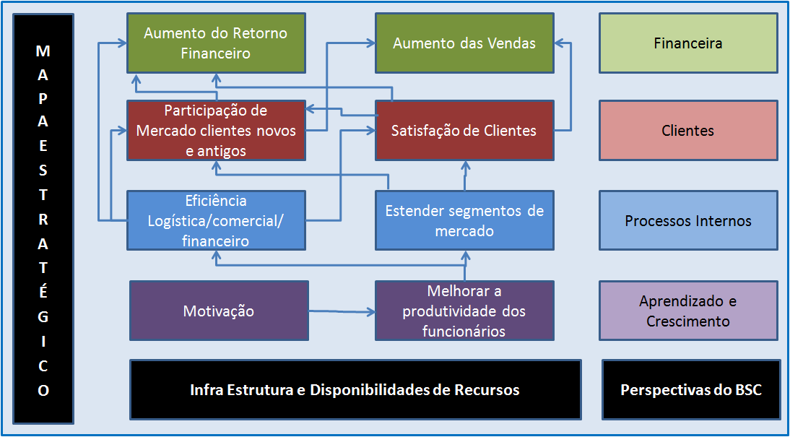
Figura 13 Mapa Estratégico
Fonte: Autora (2013)

A partir da confecção do Mapa Estratégico, o próximo passo é a criação de indicadores que possibilitem divulgar os objetivos estratégicos de forma que todas as pessoas da empresa consigam compreendê-los. Os indicadores serão definidos conforme o que foi observado em cada uma das respectivas perspectivas alinhadas com as estratégias como descrito a seguir.

4.3 3 Perspectivas Financeira

Mensalmente a empresa Suprimed Sul mede alguns controles financeiros de maneira eficaz, sendo eles:
- Índice de solvência que traduz a liquidez geral para saber a saúde financeira da empresa;
- Liquidez corrente para mensurar a quantidade de recursos que a empresa possui no ativo circulante para a utilização no pagamento dos passivos circulantes;
- Liquidez seca que mensura a capacidade da empresa em pagar suas dívidas em curto prazo;
- liquidez imediata que mensura as disponibilidades imediatas os valores e caixa, os saldos bancários, e aplicações em curto prazo.
- Margem de lucratividade de vendas e que traduz a margem bruta da empresa, o quanto a empresa obtém de retorno das vendas a margem operacional que mostra o lucro operacional obtido por uma empresa de acordo com cada unidade de venda realizada;
- Margem líquida mostra o lucro líquido para cada unidade de venda realizada,
- Mar-kup, mostra em percentual o que é colocado sobre o custo da mercadoria para se chegar ao preço de venda desejado,
- Taxas de retorno sobre o ativo operacional exibe o quanto a empresa obtém de lucro líquido no exercício com base em cada real investido,
- Retorno sobre o investimento global manifesta a representação a relação entre a lucratividade e o giro de estoque, o retorno sobre o capital próprio apresenta a capacidade da empresa em agregar valor a ela mesma, utilizando seus próprios recursos.
Sugere-se para a Suprimed Sul que além dos indicadores já realizados seja medido o crescimento de vendas, mensal e anual contrapondo as vendas em valor financeiro do exercício atual com o exercício anterior, pois este resultado mostrará o crescimento das vendas em determinado setor, esclarecendo se a empresa está tento um crescimento financeiro nas vendas com base de um período para o outro. Em relação aos clientes, no que tange a medidas financeiras, é importante verificar a representatividade dos mesmos verificando os vinte maiores clientes, com base no faturamento, comparando-os entre exercícios, permitindo identificar a margem de lucratividade e o crescimento dos mesmos em relação a um período para o outro.

4.3 4 Perspectivas de Clientes

A distribuidora Suprimed Sul trabalha com fio de sutura que é considerado o de melhor qualidade do mercado, entretanto, o preço é superior ao praticado por seus concorrentes. Por este motivo, a empresa tem como desafio constante comprovar sua superioridade em qualidade para as equipes técnicas de seus clientes, justificando às equipes de compras de seus clientes eu os benefícios superamos custos.
Nos dias de hoje, por exigência do fornecedor, é realizado uma pesquisa de mercado a fim de visualizar e comparar penetração da marca de um ano para o outro, servindo como base para traçar os objetivos do ano seguinte.
Sugere-se para a Suprimed Sul fazer uma análise de clientes novos, podendo mensurar semestralmente o percentual destes clientes novos em relação ao total de clientes, para ter o controle do aumento de clientes com base nos serviços prestados pelos representantes comerciais. Paralelamente poderá medir a satisfação dos mesmos para saber exatamente o que o levou a comprar da distribuidora, avaliando os serviços prestados pela distribuidora, e/ou a imagem e reputação no ramo hospitalar.

4.3 5 Perspectivas de Processos Internos

Com a implantação de um BSC a Suprimed Sul poderá passar a medir os processos internos nas áreas logística, comercial e financeira com a finalidade de promover o aumento da qualidade nos serviços prestados.
Sugere-se no setor de logística mensurar o número de pedidos entregues corretos comparados aos pedidos entregues em desacordo com a solicitação do cliente, através da comparação do valor das notas fiscais de devolução em relação a venda total. É importante medir a eficiência do processo de entrega já que esta é uma atividade crucial para manter o bom relacionamento com o cliente. Atualmente a mercadoria comprada é enviada ao cliente por SEDEX, com o prazo previsto de dois dias úteis. Para medir a qualidade de entrega sugere-se que sejam avaliados uma amostra significativa de pelo menos 30% do valor de venda emitido no mês, escolhendo as entregas por ordem decrescente de valores, comparando a data e hora prevista de entrega com a da efetiva entrega.
No setor comercial sugere-se identificar o percentual de orçamentos fechados com base no total de orçamentos realizados, a fim de identificar o volume de conversão de pedidos em vendas. A empresa ainda participa de licitações em hospitais públicos e privados, por isso é importante saber número de processos ganhadores comparados com base total de processos em que a empresa participa. Estes controles são sugeridos para que possa verificar a eficiência da equipe de vendas.
Outro aspecto importante a ser medido é o prazo médio entre a emissão do pedido e a expedição da nota da venda, analisando o tempo que o cliente leva para decidir a efetivação da compra. Quanto menor este prazo, maior a chance de concretização da venda pois indica que o cliente tem a empresa como fornecedor preferencial.
Para o setor financeiro sugere-se medir o número de notas fiscais pagas fora do prazo, pois estas geram despesas financeiras, com base no total de notas fiscais que a empresa paga num determinado período. Este controle de notas é sugerido para poder mapear os processos financeiros da empresa, identificando as possíveis falhas e evitando desperdícios de recursos financeiros com o pagamento de juros por ineficiência operacional.

4.3 6 Perspectivas de Aprendizado e Crescimento

Esta perspectiva de aprendizado e crescimento demonstrará os aspectos internos da empresa e o desenvolvimento, satisfação e motivação dos funcionários para conseguir alcançar as estratégias da empresa.
Com base nesta perspectiva sugere-se medir a capacitação dos funcionários, pois durante o processo de observação foi possível identificar que diversos trabalhos são realizados de maneira automatizada, sem que os funcionários entendam as implicações de suas atividades. Os treinamentos e a capacitação dos colaboradores são importantes para que a empresa melhore seus processos internos e este indicador deverá ser medido a partir da quantidade de horas de treinamentos/atualização dos funcionários versus o tempo em que cada funcionário está na empresa.
Sugere-se medir a satisfação do funcionário, em relação as suas atividades através de pesquisa de clima organizacional, da percepção que ele tem em relação a salário, a importância dos treinamentos e ambiente de trabalho já que a satisfação está ligada diretamente a produtividade.
Sugere-se medir a mobilidade profissional, por identificar que este resultado também é um fator importante de satisfação de funcionários. Este indicador deve ser composto pela comparação da quantidade de funcionários que preencheram internamente as vagas em aberto com o total de vagas abertas na empresa, dando visibilidade à taxa de aproveitamento de mão-de-obra interna em comparação a contratações externas.
Sugere-se medir a produtividade dos funcionários nos setores comercial, financeiro e logística por entender que a produção de um funcionário muitas vezes está ligada a sua satisfação. Para mensurar o setor comercial este controle pode ser medido pelo total de produtos novos ofertados e conseqüentemente vendido pelo total de produtos já vendidos, mostrando o quanto o funcionário está envolvido e trabalhando para que os produtos novos sejam reconhecidos no mercado. Outro indicador importante poderá ser a captação de clientes novos com base no total de clientes já existente em determinada carteira, pois mostra a produtividade em relação ao ganho de mercado.
Para suportar o crescimento de vendas previsto é importante medir o volume que implica nos setores de apoio que precisam aumentar a produtividade. Desta forma, sugere-se:
- Mensurar no setor financeiro o total de notas fiscais pagas neste período com base no total de notas fiscais pagas no período anterior, analisando a demanda se teve acréscimo ou decréscimo e o número de funcionários para esta atividade, esta mensuração mostra o quanto o funcionário consegue produzir em relação ao aumento da empresa.
- No setor de logística sugere-se mensurar a relação total de notas fiscais recebidas, conferidas e emitidas, neste período comparando com o período passado, analisando se a demanda teve acréscimo ou decréscimo de acordo com o número de funcionários, esta mensuração demonstra o quanto o funcionário consegue produzir em relação ao aumento da empresa de um período para o outro.

4.3.7 Indicadores para o BSC

Os indicadores funcionam como ferramentas que conduzem ao objetivo desejado do BSC. Na figuras abaixo, é estruturado os objetivos estratégicos para a estruturação do BSC na empresa Suprimed Sul.

Figura 14 Indicadores para o BSC
Indicadores Financeiros
Perspectiva | Objetivo Estratégico | Indicador
Financeira | Aumento das Vendas | % Margem Bruta = (Lucro Bruto / Vendas Líquidas) X 100  Esse indicador mostra a representatividade do lucro bruto em relação às vendas líquidas das organizações
Financeira | Aumento das Vendas | % Margem Operacional = (Lucro Operacional / Vendas Líquidas) X 100  Esse indicador mostra a representatividade do lucro operacional em relação às vendas líquidas das organizações
Financeira | Aumento das Vendas | % Lucro Líquido = (Lucro Líquido / Vendas) X 100  Esse indicador mostra a representatividade do lucro líquido em relação às vendas líquidas das organizações
Financeira | Aumento das Vendas | Mark-Up % = (1 – (%Lucro Desejado + % Custos e Despesas Fixas +% Custo Variáveis Totais)  Indica o índice que quando dividido pelo preço de custo unitário resulta no preço de venda unitário do referido produto
Financeira | Aumento das Vendas | % Vendas R x H = (Vendas em Valor Financeiro do Exercício Atual / Vendas em Valor Financeiro do Exercício Anterior)  Permite analisar a variação das vendas, crescimento ou decrescimento, em relação a dois períodos
Financeira | Aumento das Vendas | % Margem Cliente = (Margem Líquida Cliente01 / Venda Líquida Cliente01) - (Margem Líquida Empresa / Venda Líquida Empresa)  Analisar os 20 Maiores Clientes (em faturamento- 80X20)  Permite comparar a rentabilidade do cliente com a rentabilidade média da empresa em determinado período
Financeira | Aumento do Retorno Financeiro | Liquidez Geral = (Ativo Circulante + Realizável a Longo Prazo) / (Passivo Circulante + Passivo Não Circulante)  Indica a solidez do embasamento financeiro da empresa a longo prazo, considerando tudo o que a empresa converterá em dinheiro e relacionando com tudo o que a empresa já assumiu como dívida.
Financeira | Aumento do Retorno Financeiro | Liquidez Corrente = Ativo Circulante / Passivo Circulante  Indica a solidez do embasamento financeiro da empresa frente aos seus compromissos de curto prazo, ou seja, quantas vezes os ativos circulantes cobrem os passivos circulantes
Financeira | Aumento do Retorno Financeiro | Liquidez Seca = (AC - Estoque - Desp. do Exercício Seguinte) / Passivo Circulante  Indica a solidez do embasamento financeiro da empresa frente aos seus compromissos de curto prazo, sem contar a realização dos estoques
Financeira | Aumento do Retorno Financeiro | Liquidez Imediata = Disponibilidades / Passivo Circulante  Indica a solidez do embasamento financeiro da empresa frente aos seus compromissos de curto prazo, considerando apenas os valores já disponíveis em espécie
Financeira | Aumento do Retorno Financeiro | Retorno do Ativo (ROA) = Lucro Líquido / Ativo  Mostra a eficácia da organização no emprego de seus ativos para geração de lucros.
Financeira | Aumento do Retorno Financeiro | ROE = Lucro Líquido / PL  Mostra a remuneração dos investimentos dos acionistas
Indicadores de Clientes
Perspectiva | Objetivo Estratégico | Indicador
Clientes | Participação de Mercado clientes novos e antigos | % Indicação Técnica = Nº de indicações positivas de equipes técnicas / Nº total de equipes técnicas visitadas  Avaliar com os médicos o motivo de ter indicado ao hospital a compra do fio de sutura/ conforto em relação ao uso deste material
Clientes | Participação de Mercado clientes novos e antigos | Share R x H = (vendas da empresa período atual / vendas totais atuais do mercado) VS (vendas da empresa período histórico / vendas totais históricas do mercado)  Comparar a participação de mercado acumulada no ano com o mesmo período do ano anterior permite verificar se a empresa ganhou ou perdeu participação no mercado.
Clientes | Participação de Mercado clientes novos e antigos | % Clientes Novos = nº de clientes que efetuaram a primeira compra no período / total de clientes ativos no semestre  Permite avaliar se a empresa está ganhando novos clientes, contribuindo assim para aumentar sua parcela no mercado
Clientes | Participação de Mercado clientes novos e antigos | % Clientes Fiéis = (nº de clientes que efetuaram compra no período - nº de clientes que efetuaram a primeira compra no período ) / total de clientes ativos no semestre  Permite avaliar se a empresa está mantendo seus clientes antigos, contribuindo assim para aumentar sua parcela no mercado
Clientes | Satisfação de Clientes | % Satisfação de Clientes = somatório das notas obtidas através da pesquisa de clientes / nº de clientes que responderam a pesquisa  Pesquisa que demonstra a satisfação do Cliente com a Empresa/ porque o cliente compra com o distribuidor  Este indicador poderá ter desdobramento por satisfação com: atributos do produto e serviço, Imagem e reputação entre outros
Indicadores de Processos Internos
Perspectiva | Objetivo Estratégico | Indicador
Processos Internos | Eficiência:  - Logística  - Comercial  - Financeiro | % Pedidos Corretos = nº de pedidos entregues corretamente no período / nº total de pedidos entregues no período  Avaliar o número de pedidos entregues de acordo com a solicitação e necessidade do cliente
Processos Internos | Eficiência:  - Logística  - Comercial  - Financeiro | % Pedidos entregues no tempo correto = n de pedidos entregues dentro do prazo / n total de pedidos entregues fora do prazo.  Avaliar se o pedido foi faturado e enviado no dia solicitado, cumprindo o prazo de entrega
Processos Internos | Eficiência:  - Logística  - Comercial  - Financeiro | NF pagas fora do prazo = Número de NF não lançadas no banco para pagamento / número total de NF dentro do mês  Avaliar se as NF estão sendo pagas fora do prazo, estabelecido pelo fornecedor.
Processos Internos | Estender os Segmentos de Mercado | % Orçamentos fechados = nº de orçamentos fechados / nº de orçamentos totais realizados  Avaliar o % de retorno dos orçamentos totais realizados.
Processos Internos | Estender os Segmentos de Mercado | % Licitações e Dispensa = nº de processos licitatórios que a empresa ganha / nº de processos licitatórios que a empresa participa  Avaliar o % de participação de mercado de hospitais públicos, de acordo com os processos licitatórios.
Indicadores de Aprendizado e Crescimento
Perspectiva | Objetivo Estratégico | Indicador
Aprendizado e Crescimento | Motivação | % Motivação = somatório das notas obtidas através da pesquisa de clima / nº de funcionários que responderam a pesquisa  Avaliada através de pesquisa de clima  Este indicador poderá ser desdobrado em diversos itens como: salário, promoções, mobilidade funcional, ambiente de trabalho, plano de carreira, benefícios entre outros
Aprendizado e Crescimento | Motivação | % Mobilidade Funcional = Número de vagas preenchidas por funcionários / número de vagas existentes  Avaliar o % de vagas internas aproveitadas por funcionários já existentes.
Aprendizado e Crescimento | Melhorar a produtividade dos Funcionários | % Produtividade Individual = nº de operações realizadas pelo funcionário no período atual / nº de operações realizadas pelo funcionário no período anterior  Avalia o impacto agregado da elevação do nível de habilidade e do moral dos funcionários, pela inovação, pela melhoria dos processos internos e pelos clientes satisfeitos
Aprendizado e Crescimento | Melhorar a produtividade dos Funcionários | % Produtividade Comparada = nº de operações realizadas pelo funcionário no período atual / nº de operações realizadas por todos os funcionários do departamento período atual  Avalia o desempenho do indivíduo frente sua equipe de trabalho
Aprendizado e Crescimento | Melhorar a produtividade dos Funcionários | % Treinamento = Horas de Treinamentos/ por número de funcionários  Avaliar o % de capacitação que a empresa faz de acordo com o número de funcionários.
Fonte: Autora (2013)

5. CONCLUSÃO

Por intermédio de uma ferramenta que visa mensurar indicadores de desempenho financeiros e não financeiros, este estudo possibilitou a estruturação do Balanced Scorecard da empresa pesquisada, permitindo que esta ferramenta de gestão passe a comunicar de forma eficiente as metas e facilite o acompanhamento e a avaliação dos resultados através da comparação dos indicadores de desempenho realizados com os valores projetados, permitindo que a empresa utilize esse novo ferramental para avaliação de desempenho de forma clara e organizada.
O objetivo de estruturar o BSC tem como finalidade sugerir a implantação posterior da ferramenta para a distribuidora Suprimed Sul, com o intuito de melhorar as condições perante o concorrente, mensurando os aspectos financeiros e não financeiros. Para tanto, foi avaliado o planejamento estratégico, alinhando com a missão, valores e missão da empresa, desenvolvido um mapa estratégico de acordo com a estrutura da empresa e identificado os indicadores para demonstrar o desempenho das atividades sob as 4 perspectivas do BSC.
Depois de realizado o levantamento de dados, com pesquisas, feedback, e questionários este estudo identificou que é possível agregar novas formas de medição de resultados, propondo a estrutura do BSC com os indicadores de desempenho, incluindo análise sob a perspectiva de desempenho não financeiro da empresa, sugere-se também a aplicação do questionário para os clientes, com o intuito de embasar os indicadores.
A empresa poderá aproveitar como ponto de partida os indicadores definidos para implantar esta ferramenta, porém é importante salientar que este processo não acontece em curto prazo e é de extrema importância o envolvimento dos gestores.
Para estruturar o BSC foi necessário buscar no referencial teórico as informações que balizaram o trabalho, permitindo propor um mapa estratégico que reflete a missão, visão e estratégias da empresa, em seus objetivos estratégicos e que permitem identificar os principais indicadores de desempenho, dividido nas quatro perspectivas que propõe a ferramenta do BSC.
Este trabalho permitiu demonstrar aos gestores da empresa Suprimed Sul e aos acadêmicos a importância de ter um controle de gestão eficaz, não obtendo a intenção de esgotar o tema e novos trabalhos acadêmicos podem ser feitos apartir da aplicação do BSC.

REFERÊNCIAS

ALMEIDA, Martinho Isnard Ribeiro de. Manual de Planejamento Estratégico: desenvolvimento de um plano estratégico com a utilização de planilhas Excel. 2. Ed. São Paulo: Atlas, 2003.

BARNEY, Jay B; HESTERLY, Wulliam S. Administração Estratégica e Vantagem Competitiva: 3. Ed. São Paulo: Pearson Prentice Hall, 2011.

CERVO, Amado Luiz; BERVIAN, Pedro Alcino; SILVA, Roberto da. Metodologia Científica. 6. Ed. São Paulo: Pearson Prentice Hall, 2007.

CERVO, Amado Luiz; BERVIAN, Pedro Alcino; SILVA, Roberto da. Metodologia Científica. 5. Ed. São Paulo: Pearson Prentice Hall, 2002.

CHIAVENATO, Idalberto. Administração: teoria, processo e prática: 4. Ed. Rio de Janeiro. Elsevier, 2007.

COOPER, Donald R; SCHINDLER, Pamela S. Métodos de pesquisa em administração: 7. Ed. Porto Alegre. Bookman, 2003.

FIGUEIREDO, Sandra; CAGGIANO, Paulo César. Controladoria: Teoria e Prática. 2. Ed. São Paulo: Atlas, 1997.

GIL, Antonio Carlos. Método e técnica de pesquisa social: 6. Ed. São Paulo: Atlas, 2008.

KAPLAN, Robert S; NORTON, David P. A Estratégia em Ação. Balanced Scorecard: Rio de Janeiro: Campus, 1997. Tradução de: The Balanced Scorecard.

KAPLAN, Robert S; NORTON, David P. Mapas Estratégicos – Balanced Scorecard: Convertendo ativos intangíveis em resultados tangíveis. Rio de Janeiro. Elsevier, 2004 Tradução de : Strategy maps.

KAPLAN, Robert S; NORTON, David P. Organização Orientada para a estratégia: como as empresas que adotam o Balanced Scorecard prosperam no novo ambiente de negócios: 20. Ed. Rio de Janeiro. Elsevier, 2000. Tradução de : The Strateghy – focused Organization.

KOTLER, Philip. Administração de Marketing: a edição do novo milênio: 10. Ed. São Paulo: Prentice Hall, 2000. Tradução Bazán Tecnologia e Linguística; revisão técnica Arão Sapiro.

KOTLER, Philip; KELLER, Kevin Lane. Administração de marketing: 12. Ed. São Paulo. Pearson Prentice Hall, 2006. Tradução Mônica Rosenberg, Brasil Ramos Fernandes, Cláudia Freire; revisão técnica Dilson Prentice dos Santos.

LEME, Rpgério; VESPA, Márcia. Gestão do Desempenho integrando Avaliação e Competências com o Balanced Scorecard: integração dos investimentos da gestão do desempenho com as estratégias empresariais: Rio de Janeiro: Qualitymark, 2008.

LEVY, Alberto Jr. Competitividade Organizacional: São Paulo: Makron, 1992. Tradução de: Adolpho Carlos Von Randow-me; Revisão Técnica Idalberto Chiavenato.

LIMA, Paula Viviane Laudares. Gestão Estratégica: o caminho para a transformação: Nova Lima: INDG Tecnologia e Serviços Ltda, 2008.

LUZIO, Fernando Franco. Fazendo a Estratégia Acontecer: Como implantar as iniciativas do Balanced Scorecard: São Paulo: Lucio, 2005.

MICHEL, Maria Helena. Metodologia e pesquisa científica em ciências sociais: 2. Ed. São Paulo: Atlas, 2009.

MARCONI, Marina de Andrade; LAKATOS Eva Maria. Fundamentos de metodologia científica: 7. Ed. São Paulo: Atlas, 2010

OLIVEIRA (a), Djalma de Pinho Rebouças de. Administração Estratégica na Prática: a competitividade para administrar o futuro das empresas: 6. Ed. São Paulo: Atlas, 2009.

OLIVEIRA (b), Djalma de Pinho Rebouças de. Planejamento Estratégico: conceitos, metodologia e práticas: 26. Ed. São Paulo. Atlas, 2009.

PADOVEZE, Clóvis Luís. Controladoria estratégica e operacional: conceitos, estrutura, aplicação: 2. Ed. São Paulo: Cengage Learning, 2009.

PADOVEZE, Clóvis Luís; BENEDICTO Giden Carvalho de. Análise das demonstrações financeiras: 3.Ed. São Paulo: Cengage Learning, 2010.

PALMER, Adrian. Introdução ao Marketing: Teoria e Prática. São Paulo: Ática, 2006.

ROESCH, Sylvia Maria Azevedo. Projeto de estágio e de pesquisa em administração: guia para estágios, trabalhos de conclusão, dissertações e estudos de caso: 3. Ed. São Paulo: Atlas, 2009. Colaboração: Grace Vieira Becker, Maria Yvone de Mello.

SINK, D. S.;TUTLE, T. C. Planejamento e Medição para a Perfomance: Rio de Janeiro: Qualitymark, 1993.

SOBRAL, Filipe; PECI Alketa. Administração: teoria e prática no contexto brasileiro: São Paulo: Pearson Prentice Hall, 2008

VICENTE, Ambrósio. Plano de Marketing passo a passo: Rio de Janeiro: Reichmann & Affonso Editores, 1999.

YIN, Robert K. Estudo de Caso: planejamento e métodos: 4. Ed. Porto Alegre: Bookman, 2010

Questionário realizado aos Funcionários

Questionário sugerido para realizar aos Clientes

